На правах рукописи

Килин Виктор Андреевич

Корреляционные эффекты в процессах
множественной ионизации атомов

01.04.02 - теоретическая физика

Автореферат

диссертации на соискание ученой степени
доктора физико-математических наук

Томск – 2004

Работа выполнена в Томском политехническом университете

Научный консультант: доктор физико-математических наук,
профессор Амусья Мирон Янкелевич

Официальные оппоненты: доктор физико-математических наук, профессор
Шаповалов Александр Васильевич

доктор физико-математических наук, профессор
Сухоруков Виктор Львович

доктор физико-математических наук, профессор
Кистенев Юрий Владимирович

Ведущая организация: Санкт-Петербургский
политехнический университет

Защита состоится “ 16 ” декабря 2004 г. в 14 час. 30 мин.
на заседании диссертационного совета Д 212.267.07
в Томском государственном университете
по адресу: 634050, г. Томск, пр. Ленина,36

С диссертацией можно ознакомиться в научной библиотеке
Томского государственного университета

Автореферат разослан “_____” ________________ 2004 г.

Ученый секретарь диссертационного совета,
доктор физико-математических наук,
старший научный сотрудник Ивонин И.В.
ОБЩАЯ ХАРАКТЕРИСТИКА РАБОТЫ
Актуальность темы. Информация об атомных спектрах, электронных и радиационных, широко используется для изучения внутренней структуры веществ и их физико-химических свойств. Совершенствование инструментальной базы и методик спектроскопических экспериментов не только существенно повысило точность и достоверность получаемых результатов, но и позволило проводить наблюдение качественно новых эффектов. К таковым можно отнести эксперименты, в которых продукты реакции - ионы, излучаемые электроны или фотоны - регистрируются одновременно. Синхронное излучение атомом нескольких частиц является, как правило, следствием многоэлектронных процессов, в которых два и более атомных электрона одновременно меняют свои состояния. Обнаружены и многоэлектронные процессы, приводящие к излучению лишь одной частицы (электрона, фотона). Вероятность тех и других процессов обычно мала, поэтому требуются источники интенсивных пучков возбуждающих частиц и долговременные наблюдения для получения достоверных экспериментальных результатов. Новые экспериментальные данные заставляют смотреть на физические процессы в атомах, как на коллективные, многоэлектронные явления, что гораздо шире рамок обычных до 60-70 годов одноэлектронных представлений. Это утверждение еще более справедливо относительно молекул, кластеров, твердых тел. Поэтому изучение многоэлектронных взаимодействий в атомах является, в определенном смысле, основой понимания и раскрытия новых физических свойств многоатомных образований.
Интерпретация современных экспериментов высокого разрешения, способных регистрировать проявление коллективных явлений в многоэлектронных системах, требует выхода за рамки одночастичных приближений, таких как приближение Хартри-Фока (ХФ). Например, прецизионные измерения обнаружили присутствие выраженных резонансных структур корреляционной природы в сечениях фотоионизации субвалентных оболочек атомов; обнаружены новые линии в электронных и радиационных спектрах, интерпретация которых возможна лишь при учете многоэлектронных эффектов; и пр. В ряде случаев более точные измерения последних лет выявили довольно значительные расхождения между экспериментальными данными и теоретическими результатами, например, для сечений двойной фотоионизации внешних оболочек атомов.
Таким образом, задача развития теории атома для описания новых классов наблюдаемых эффектов многоэлектронной природы и процессов кратной ионизации является актуальной.
Цель работы. Основной целью настоящей работы является развитие теории многоэлектронных эффектов в атомах, ее применение к расчету физических характеристик конкретных многоэлектронных переходов в атомах и выявлению их основных механизмов. Для достижения были сформулированы следующие основные задачи:
- разработка единого подхода к построению теории сложных атомных процессов по теории возмущений (ТВ) в формализме вторичного квантования и квантовой теории углового момента и его применение к расчету энергий, вероятностей, сечений переходов на основе имеющегося и вновь разработанного программного обеспечения;
- проведение поисковых исследований, направленных на выявление качественно новых многоэлектронных эффектов, и построение их теории;
- проведение расчетов физических характеристик многоэлектронных процессов в атомах для обоснования идентификации наблюдаемых линий и структур в электронных и радиационных спектрах;
- анализ применяемых подходов к расчету сечений двойной фотоионизации атомов с целью разработки метода, устраняющего имеющиеся расхождения с экспериментальными данными за счет адекватного учета корреляционных взаимодействий высших порядков ТВ; разработка программного обеспечения этого метода и проведение расчета сечений двойной фотоионизации внешних оболочек атомов благородных газов.
Предметом исследования являются процессы кратного возбуждения и ионизации многоэлектронных атомов и последующая трансформация возбужденных состояний. Эти процессы не могут быть точно описаны в рамках существующей теории и поэтому моделируются последовательностью более простых и трактуемых на одноэлектронном языке “элементарных” актов. В свою очередь, “элементарные” акты сами могут иметь существенно многоэлектронную природу и являться предметом отдельного изучения. В диссертации рассмотрены: трехэлектронный Оже- и двойной Оже-эффекты; сателлитные Оже-переходы; двойная автоионизация резонансно возбужденных состояний; автоионизация двукратно возбужденных состояний; двухэлектронные и трехэлектронные радиационные переходы. На основе изучения и результатов расчета физических характеристик этих процессов исследованы такие сложных явлений как двойная и тройная фотоионизация атома, а также дается идентификация ряда новых структур, наблюдаемых в радиационных и электронных спектрах.
Научная новизна. На основе разработанного подхода впервые построена теория перечисленных выше корреляционных процессов, выраженная в виде строгих (в рамках низшего неисчезающего порядка ТВ) и приближенных формул для амплитуд и вероятностей переходов и формулируемых правил отбора.
Впервые предсказаны и теоретически описаны трехэлектронные Оже-переходы с “углублением” и “встречным движением” вакансий, двухэлектронные дипольные переходы вида mp⁻³nl→ms⁻¹mp⁻² и трехэлектронные дипольные переходы вида ms⁻² nl→ kp⁻² n’l’.
Впервые получены значения физических характеристик – квантовые числа состояний, энергии, вероятности, сечения – для перечисленных выше корреляционных процессов в атомах Ne, Ar и Kr (или существенно уточнены имеющиеся в литературе). Выявлены на качественном и описаны на количественном уровне модельные физические механизмы этих процессов. Обоснована расчетом физических характеристик возможность экспериментального наблюдения предсказанных переходов.
Впервые дано теоретическое описание экспериментально наблюдаемого эффекта заселения и последующего флуоресцентного распада возбужденных состояний двукратных ионов при облучении атомов фотонами с энергией автоионизирующих резонансов нейтрального атома, подтвержденное численными расчетами сечений заселения и распада состояний типа KrIII 4p⁻³nl при хорошем согласии рассчитанных величин и экспериментальных данных. Установлена иерархия физических процессов, ответственных за двукратную ионизацию Kr с возбуждением третьего электрона на дискретный уровень при энергиях возбуждения в диапазоне 90-100 эВ.
Впервые построены компонентные, канальные и полные сечения (дифференциальные и абсолютные) двойной фотоионизации (ДФИ) внешних оболочек Ne с учетом широкого спектра фотоэлектронных компонент (е₁,е₂) при использовании ХФ потенциалов V^{(N-1)} и V^{(N-2)}. Определены области энергии, где потенциалы V^{(N-1)} и V^{(N-2)} дают удовлетворительное согласие рассчитанных сечений с экспериментальными данными. В результате анализа относительного положения V^{(N-1)}-, V^{(N-2)}-сечений и экспериментальных данных сформулирована идея нового метода построения сечений ДФИ.
Разработан новый однопараметрический метод построения сечений ДФИ. Для определения значений параметра, ответственного за степень экранировки поля иона-остатка фотоэлектронами, сформулирован физически обоснованный вариационный критерий минимума разности форм сечений. В рамках нового метода построены сечения ДФИ внешних оболочек Ne и впервые достигнуто равенство форм длины скорости, указывающее на эффективный учет корреляций высших порядков, подобных учитываемым в приближении случайных фаз с обменом.
Достоверность полученных результатов обусловлена физической и математической корректностью поставленных задач, корректным применением общепринятых методов аналитических и численных расчетов, физической обоснованностью сделанных допущений. В основе представленных теоретических результатов лежат известные методы - нестационарная многочастичная ТВ в формализме вторичного квантования, квантовая теория углового момента - и приближения - Хартри-Фока, случайных фаз с обменом, LS-связи, “замороженного остова” (атомного или ионного). Расчет физических характеристик выполнен на основе признанного в мире пакета программ АТОМ и вошедших в него авторских программ при тщательном подборе параметров вычислений, соответствующем специфике решаемых задач.
Достоверность защищаемых научных положений общетеоретического и вычислительного характера обосновывается их непротиворечивостью фундаментальным законам физики и подтверждается сопоставлением рассчитанных характеристик и экспериментальных данных.
Научная и практическая ценность. Полученная в работе совокупность результатов и их анализ позволил выявить новые формы проявлений корреляционных взаимодействий в атомах и необходимость их учета при описании процессов множественного возбуждения и ионизации многоэлектронных атомов. Проявление таких взаимодействий вполне возможно молекулах, кластерах, кристаллических структурах и в других многоатомных образованиях. На основе рассчитанных значений физических характеристик безызлучательных и радиационных переходов проведена идентификация новых наблюдаемых линий в спектрах. Разработанное программное обеспечение вошло в общепризнанный и доступный пакет программ АТОМ. Методология построения теории многоэлектронных процессов в атомах может быть включена, как самостоятельный курс, в образовательные программы магистерской подготовки по направлениям теоретической физики. Результаты работы использованы при выполнении госбюджетных и хоздоговорных НИР в Томском политехническом университете, выполнении международных проектов в кооперации с университетами гг. Кайзерслаутерн и Гиссен, Фритц-Хабер институтом, Берлин, ФРГ. Исследования поддержаны грантами Университеты России, РФФИ, ДААД, Немецкого исследовательского общества.
Научные положения, выносимые на защиту.
- Разработан методологический подход к построению теории многоэлектронных переходов в атомах между состояниями сложных электронных конфигураций, включающий:
- методику построения аналитических выражений для амплитуд, вероятностей и энергий переходов с учетом корреляционных взаимодействий по теории возмущений (ТВ) в формализме вторичного квантования и квантовой теории углового момента;
- методику получения приближенных формул для количественной оценки вероятности процессов;
- комплекс программ для аналитических и численных расчетов характеристик переходов указанных видов.
- Развита теория многоэлектронных корреляционных процессов - трехэлектронного и двойного Оже-эффектов, сателлитных Оже-переходов, двойной автоионизации возбужденных состояний, автоионизации двукратно возбужденных состояний, двойной и тройной фотоионизации, а также впервые предсказанных трехэлектронных Оже-переходов с “углублением” и “встречным движением” вакансий, дипольных двухэлектронных mp⁻³nl→ms⁻¹mp⁻² и трехэлектронных ms⁻² nl→ kp⁻² n’l’ переходов, - выраженная в виде строгих (в рамках низшего неисчезающего порядка ТВ) и приближенных формул для амплитуд и вероятностей переходов и формулируемых правил отбора.
- Получены значения физических характеристик – квантовые числа состояний, энергии, вероятности, сечения – для перечисленных в п.2 корреляционных процессов в атомах Ne, Ar и Kr. Выявлены на качественном и описаны на количественном уровне модельные физические механизмы этих процессов. Обоснована расчетом физических характеристик возможность экспериментального наблюдения предсказанных переходов п.2.
- Развита теория экспериментально наблюдаемого эффекта заселения и последующего флуоресцентного распада возбужденных состояний двукратных ионов при облучении атомов фотонами с энергией автоионизирующих резонансов нейтрального атома, подтвержденная численными расчетами сечений заселения и распада состояний типа KrIII 4p⁻³nl при хорошем согласии рассчитанных величин и экспериментальных данных. Установлена иерархия (временная и вероятностная) корреляционных физических процессов, ответственных за такого вида двукратную ионизацию Kr с возбуждением третьего электрона на дискретный уровень в зависимости от энергии фотовозбуждения.
- Построены компонентные, канальные, полные дифференциальные и абсолютные сечения двойной фотоионизации (ДФИ) в формах длины и скорости для внешних оболочек Ne с использованием ХФ потенциалов V^{(N-1)} и V^{(N-2)}. Установлен характер положения V^{(N-1)}-и V^{(N-2)}-сечений ДФИ в форме длины и скорости относительно друг друга и экспериментальных данных в зависимости от энергии ионизирующих фотонов, на основании чего определены области энергий, где применение упомянутых потенциалов приводит к удовлетворительному согласию с экспериментальными данными.
- Разработан однопараметрический метод построения сечений ДФИ. Сформулирован вариационный критерий (в интегральном и дифференциальном виде) минимума разности сечений формы длины и формы скорости для определения значений параметра. Выявлен физический смысл параметра q в ХФ потенциале V^{(N-q)} как величины, регулирующей экранировку поля иона-остатка фотоэлектронами. Показана выполнимость сформулированного критерия и найдены решения q=q_{min} вариационной задачи посредством численного итерационного решения вариационного уравнения.
- Методом п.6 построены сечения ДФИ внешних оболочек Ne. Установлено существенное сближение форм сечений при наложении критерия интегрального вида и их совпадение - для критерия дифференциального вида, на основании чего указано, что разработанный параметрический метод эффективно учитывает класс корреляций высших порядков, подобный учитываемому в приближении случайных фаз с обменом. Отклонение построенных V^{(N-q)}-сечений от измеренных не превосходит погрешности эксперимента.
Совокупность полученных результатов и положений, выносимых на защиту, можно квалифицировать как решение важных научных задач в области теории многоэлектронных эффектов в применении к процессам кратной фотоионизациии и автоионизации атомов.
Личный вклад автора. Все основные теоретические результаты, представленные в диссертации, получены автором лично. Автором сформулированы цель и задачи исследования; разработана концепция методологического подхода к построению теории многоэлектронных процессов в атомах; построена теория и выполнен расчет физических характеристик перечисленных выше многоэлектронных переходов; предсказаны многоэлектронные переходы новых типов; сформулирована идея и разработан новый метода расчета сечений ДФИ атомов; теоретически обоснована идентификация новых наблюдаемых линий; разработан ряд алгоритмов и программ для автоматизации расчетов многоэлектронных переходов; проанализированы и обобщены представленные в диссертации материалы. Экспериментальная часть исследований цитируемых авторских работ выполнена немецкими коллегами при участии автора в планировании и обсуждении результатов экспериментов.
Благодарности. Автор считает своим приятным долгом выразить глубокую благодарность проф. Амусье М.Я., проф. Арефьеву К.П., проф. Ли И.С. и проф. Зеличенко В.М. за всесторонние обсуждения результатов исследований, а также Prof.Dr. H. Schmoranzer, Prof.Dr. H-K. Schartner, Prof.Dr. U. Becker и их сотрудникам за полезные научные дискуссии и соавторство в большинстве работ последних лет, а также за всестороннюю помощь во время рабочих визитов.
Апробация работы. Основные результаты и положения работы докладывались и обсуждались на национальных и международных конференциях и семинарах:
Всесоюзный семинар по автоионизационным явлениям в атомах (Москва, 1986), Всесоюзная школа-семинар по рентгеновским и электронным спектрам и химической связи (Одесса, 1986), Всесоюзная конференция по методам расчета структуры и физических свойств кристаллов (Киев, 1987), Всесоюзная конференция по теории атомов и атомной спектроскопии (Минск, 1983; Рига, 1984; Ужгород, 1985; Тбилиси, 1988; Томск, 1989; Суздаль, 1991), Международная конференция по вакуумному ультрафиолету, IC VUV (Париж, Франция, 1992), Европейская конференция по атомной и молекулярной физике, ECAMP (Рига, Латвия, 1992; Сиена, Италия, 1998), Германская конференция по атомной физике, масс-спектрометрии, молекулярной физике и квантовой оптике (Берлин, Германия, 1993), Всероссийский съезд по спектроскопии (Москва, 1995), Международная школа-семинар по автоионизационным явлениям в атомах (Дубна, 1995), Международная конференция по электронным и атомным столкновениям (Вена, Австрия, 1997), XVI Международная конференция “Фундаментальная Атомная Спектроскопия” (Москва, 1998), II Международная конференция KORUS по фундаментальным наукам и технологиям (Томск, 1998), Международная конференция по атомной спектроскопии, EGAS (Уппсала, Швеция, 1990; Каен, Франция, 1993; Барселона, Испания, 1994; Грац, Австрия, 1996; Марсель, Франция, 1999).
Публикации. По теме диссертации опубликовано 34 статьи в периодических изданиях и сборниках, представлено 33 тезиса докладов на национальных и международных научных конференциях.
Структура диссертации определена в соответствие с целью и задачами исследования и состоит из введения, 5 глав и заключения. Работа изложена на 258 страницах машинописного текста, включая 83 рисунка, 33 таблицы и библиографию из 264 наименований.

СОДЕРЖАНИЕ ДИССЕРТАЦИИ.
Во введении обосновывается актуальность темы, формулируются основная цель, задачи и предмет исследования, характеризуется научная новизна, практическая ценность и достоверность полученных результатов, представлены положения, выносимые на защиту, отмечен личный вклад автора и перечислены конференции, где проведена апробация работ.
В первой главе кратко представлены методы и приближения современной теоретической атомной физики. Из множества существующих подходов выбраны те, на основе которых получены представленные в диссертации материалы.
В первую очередь, это приближение Хартри-Фока – наилучшее из существующих одночастичных приближений. Оно позволяет получить хорошее начальное приближение к энергии и вероятности различных переходов в атомах (и не только в атомах), а также базис волновых функций (ВФ) в том или ином приближении (релятивистском, замороженного атомного или ионного остова, и т.д.), используемый в расчетах за рамками приближения ХФ.
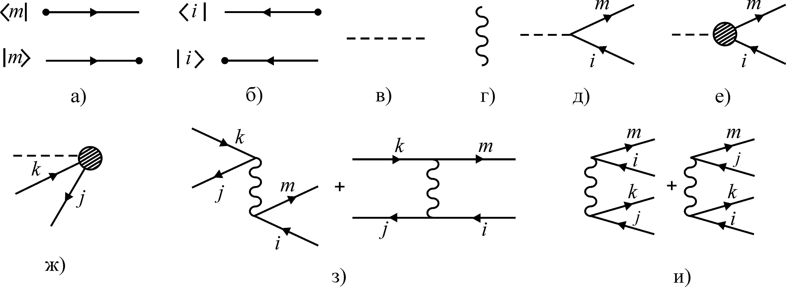
Рис. 1. Графические символы ТВ. а) – электрон; б) – дырка; в) – фотон;
г) кулоновское взаимодействие $v={\left|\vec{r}−{\vec{r}}^{'}\right|}^{−1}$;
д) $⟨m|−\frac{1}{c}\vec{\hat{p}}\vec{\hat{A}}|i⟩$, либо $⟨m|\vec{E}(t)\vec{r}|i⟩$; е) $⟨m|M(ω)|i⟩$; ж) $⟨j|M(ω)|k⟩$;
з) $⟨\text{mj}|u|\text{ik}⟩=⟨\text{mj}|v|\text{ik}⟩−⟨\text{mj}|v|\text{ki}⟩$; и) $⟨\text{mk}|u|\text{ij}⟩=⟨\text{mk}|v|\text{ij}⟩−⟨\text{mk}|v|\text{ji}⟩$

Далее кратко изложен метод нестационарной многочастичной ТВ в формализме вторичного квантования, использующий тензорный характер операторов рождения/уничтожения и квантовую теорию углового момента, а также диаграммную технику Фейнмана. Достоинствами ТВ являются исключение в явном виде ВФ всей многоэлектронной системы из расчета амплитуд и энергий переходов и однозначное графическое (диаграммное) представление сложных атомных процессов в виде последовательности элементарных актов. Элементы диаграмм наглядно трактуются как последовательность протекающих во времени элементарных физических процессов, рис 1.
Вероятность безызлучательного перехода между начальным $Φ_{i}$ и конечным $Φ_{f}$ состоянием с энергиями $E_{i}$ и $E_{f}$ в первом порядке ТВ по межэлектронному взаимодействию $\hat{V}=\frac{1}{2}\sum_{i,j}{r_{\text{ij}}^{−1}}$ определяется выражением (h=m=e=1):
$Γ_{i,f}=2π{\left|M_{\text{if}}\right|}^{2} δ(E_{i}−E_{f})=2π{\left|⟨Φ_{f}|\hat{V}|Φ_{i}⟩\right|}^{2} δ(E_{i}−E_{f})$, (1)
При взаимодействии атома с внешним электромагнитным полем $\vec{A}(\vec{r},t)=\sum_{k,ω}{{\vec{e}}_{\vec{k}}(c_{kω}e^{i(ωt−\vec{k}\vec{r})}+c_{kω}^{}e^{i(ωt−\vec{k}\vec{r})})}$ малой интенсивности атом испускает или поглощает одиночный фотон. Поэтому для радиационных переходов в N-электронном атоме возмущением служит оператор
${\hat{H}}_{\text{int}}({\vec{r}}_{1},{\vec{r}}_{2},\text{.}\text{.}\text{.},{\vec{r}}_{N},t)=−\frac{1}{c}\sum_{n}^{N}{{\vec{A}}_{k}({\vec{r}}_{n},t){\vec{\hat{p}}}_{n}}$ (2)
взаимодействия с поперечным электромагнитным полем, $({\vec{e}}_{\vec{k}},\vec{k})=0$, так что в длинноволновом приближении сечение перехода имеет вид
$σ^{∇,r}(ω)=\frac{4π^{2}}{ωc}\int{\left|M_{i,f}^{∇,r}\right| ^{2}} δ(E_{f}−E_{i}−ω){\text{ds}}_{f}$. (3)
Здесь $M_{i,f}^{∇}=⟨Φ_{f}|(\vec{e},\vec{p})|Φ_{i}⟩$есть амплитуда в форме “скорости”, а $M_{i,f}^{r}=⟨Φ_{f}|(\vec{e},\vec{r})|Φ_{i}⟩$ - в форме “длины”, s_{f} характеризует состояние многоэлектронной системы. Формы сечений равнозначны, если в расчете используются точные ВФ. Для приближенных ВФ равенство форм нарушается, а их разность может служить критерием справедливости используемых приближений. Это используется при построении нового метода расчета сечений двойной фотоионизации в главе 4 диссертации.
Методика построения теории многоэлектронных процессов показана на примере подробно рассматриваемого в главе 2 диссертации безызлучательного трехэлектронного Оже-перехода (ТЭО-перехода) вида $i_{1}i_{2}→f_{1}f_{2}f_{3}$+$e_{q}$ между начальным состоянием $Φ_{i}$ с двумя вакансиями i₁ и i₂ и конечным $Φ_{\text{fq}}$ с тремя вакансиями f₁, f₂, f₃ и электроном e_{q} в непрерывном спектре.
В представлении вторичного квантования оператор возмущения и невозмущенные ВФ $Φ_{i}^{(0)}$ и $Φ_{\text{fq}}^{(0)}$ имеют вид
$\hat{V}=\hat{H}−{\hat{H}}^{\text{HF}}$=$\frac{1}{2}\sum_{\text{klmn}}{⟨\text{kl}|} u |\text{nm}⟩ a_{k}^{+}a_{l}^{+}a_{m}a_{n}$, $Φ_{i}^{(0)}=N_{i} a_{i_{1} }a_{i_{2}}Φ_{0}$, $Φ_{\text{fq}}^{(0)}=N_{\text{fq}} a_{f_{1}} a_{f_{2}} a_{f_{3}} a_{q}^{+}Φ_{0}$, (4)
f₂
где $N$ - нормировочные множители, $a$ и $a^{+}$- операторы рождения дырок и электронов, соответственно, а $Φ_{0}$ - вакуумная ВФ, в качестве которой удобно выбрать ВФ основного состояния атома в приближении ХФ, ${\hat{H}}^{\text{HF}}|Φ_{0}⟩=E_{0}|Φ_{0}⟩$.
Нестационарная ТВ использует представление взаимодействия, $Ψ=e^{{\text{iH}}_{0}t}Φ$, $V(t)=$ $e^{{\text{iH}}_{0}t}{\text{Ve}}^{−{\text{iH}}_{0}t}$, где вводится оператор эволюции
$\overset{}{U}(t,t_{0})=1+\sum_{n=1}^{∞}{{\overset{}{U}}^{(n)}}(t,t_{0}),$ ${\hat{U}}^{(n)}(t,t_{0})=\frac{(−i)^{n}}{n!}\int_{t_{0}}^{t}{{\text{dt}}_{n}}\int_{t_{0}}^{t}{{\text{dt}}_{n−1}} \text{.}\text{.}\text{.} \int_{t_{0}}^{t}{{\text{dt}}_{1}}\hat{}T$, (5)
переводящий при адиабатическом включении возмущения (${\hat{V}}_{α}(t)=\hat{V}(t)e^{−α\left|t\right|}$, $α→+0$) невозмущенную ВФ $Φ^{(0)}=Ψ(t_{0})$ некоторого стационарного состояния в точную ВФ $Ψ(t)$ того же стационарного состояния к моменту времени $t$, $Ψ(t)=\underset{α→0}{\text{lim}}$$\hat{U}(t,t_{0})|Ψ(t_{0})⟩$. Тогда амплитуда $M=\underset{α→0}{\text{lim}}⟨\hat{U}(t,t_{0}) Φ_{\text{fq}}^{(0)}(t_{0})| \hat{V} |\hat{U}(t,t_{0}) Φ_{i}^{(0)}(t_{0})⟩|$ перехода $i_{1} i_{2} →$$f_{1} f_{2} f_{3} q$ в низшем неисчезающем порядке ТВ приобретает вид
$M^{(1)}= \frac{−i}{4}N_{i} N_{\text{fq}}\sum_{\text{klmn}}{\sum_{k_{1}l_{1}m_{1}n_{1}}{⟨\text{kl}|u|\text{mn}⟩⟨k_{1}l_{1}|u|m_{1}n_{1}⟩} ×}$
$\int_{−∞}^{∞}{⟨Φ_{0}| T\left\{ a_{f_{1}}^{+}a_{f_{2}}^{+}a_{f_{3}}^{+}a_{q}a_{k}^{+}(t)a_{l}^{+}(t)a_{n}(t)a_{m}(t)a_{k_{1}}^{+}a_{l_{1}}^{+}a_{n_{1}}a_{m_{1}}a_{i_{1}}a_{i_{2}}\right\} |Φ_{0}⟩_{\text{связн}\text{.}}\text{dt}}$. (6)
и представима в виде суммы 9-ти парциальных слагаемых вида
$M_{1}^{(1)}=\sum_{k}{⟨\text{kq}|\overset{}{u}|f_{2}f_{3}⟩}⟨i_{1}i_{2}|\overset{}{u}|f_{1}k⟩E_{{\text{kqf}}_{2}f_{3}}^{−1}$ =
где $E_{\text{klmn}}=ε_{k}+ε_{l}−ε_{m}−ε_{n}$, $ε$ - одноэлектронные ХФ энергии, $⟨\text{kl}|\hat{u}|\text{mn}⟩$= $⟨\text{kl}|r_{\text{12}}^{−1}|\text{mn}⟩$ - $⟨\text{kl}|r_{\text{12}}^{−1}|\text{nm}⟩$ есть разность прямого и обменного кулоновских интегралов. Суммирование в $M_{n}^{(1)}$ проводится по всем дырочным ($k≤F$) и частичным ($k>F$) состояниям, подразумевая интегрирование по непрерывному спектру.
Основываясь на тензорных свойствах операторов рождения и уничтожения строятся ВФ определенного терма
$Ψ_{i}=N_{i} \hat{U}(t,−∞){\left[a_{n_{i1}}^{l_{i1}1/2}⊗a_{n_{i2}}^{l_{i2}1/2}\right]}^{\text{LS}} |Φ_{0}⟩$, (7)
$Ψ_{\text{fq}}=N_{\text{fq}} \hat{U}(t,+∞){\left[{\left[{\left[a_{n_{f1}}^{l_{f1}1/2}⊗a_{n_{f2}}^{l_{f2}1/2}\right]}^{L_{1}S_{1}}⊗a_{n_{f3}}^{l_{f3}1/2}\right]}^{L_{2}S_{2}}⊗(a^{+})_{n_{f3}}^{l_{f3}1/2}\right]}^{L^{'}S^{'}} |Φ_{0}⟩$, (8)
и соответствующие парциальные амплитуды вида
$$M_{1}^{(1)}=[L_{1}] [L_{2}] \sum_{n_{k}}{\sum_{l_{1}l_{2}l_{k}}{(−1)^{L+L_{1}+l_{i1}+l_{f3}+l_{2}}\left\{\begin{matrix}L & l_{f1} & l_{k} \\ l_{1} & l_{i2} & l_{i1}\end{matrix}\right\}}}\left\{\begin{matrix}L & L_{1} & l_{2} \\ l_{f3} & l_{q} & L_{2}\end{matrix}\right\}\left\{\begin{matrix}L & L_{1} & l_{2} \\ l_{f2} & l_{k} & l_{f1}\end{matrix}\right\} δ_{LL^{'}}δ_{M_{L}M_{L^{'}}} ×$$
$\left(V_{{\text{kqf}}_{2}f_{3}}^{(l_{2})}\left[A⋅V_{l_{1}l_{2}f_{1}k}^{(l_{1})}+(−1)^{−S}B⋅W_{l_{1}l_{2}f_{1}k}^{(l_{1})}\right]+W_{{\text{kqf}}_{2}f_{3}}^{(l_{2})}\left[(−1)^{−S}A⋅V_{l_{1}l_{2}f_{1}k}^{(l_{1})}+B⋅W_{l_{1}l_{2}f_{1}k}^{(l_{1})}\right]\right)$$E_{{\text{kqf}}_{2}f_{3}}^{−1}$, (9)
где радиальные интегралы V и W и угловые множители факторизованы. Условия, при которых последние отличны от нуля, задают правила отбора.
Изложена методика получения приближенных формул для сравнительно несложной оценки амплитуд и вероятностей многоэлектронных переходов в атомах на основе строгих /типа (10)/ выражений. Рассмотрены приближения
- встряска: $Γ≃2π{\left|⟨i_{1}i_{2}|u|f_{1}f_{2}⟩\right|}^{2} {\left|⟨\overset{˘}{q}|{\overset{˘}{f}}_{3}⟩\right|}^{2}$, где $\left\langle \overset{˘}{q} | {\overset{˘}{f}}_{3}\right\rangle$ есть интеграл перекрывания ВФ $\overset{˘}{q}$ и ${\overset{˘}{f}}_{3}$, найденных в поле атома с вакансиями i₁, i₂ и f₁, f₂, соответственно;
- резонанс в непрерывном спектре: $Γ≃Γ_{A}^{i_{1}} {\left|π⟨i_{2}q|u|f_{1}k_{0}⟩\right|}^{2}$, где $Γ_{A}^{i_{1}}$ - вероятность Оже-перехода $i_{1}→f_{2}f_{3}+k_{0}$,
- резонанс в дискретном спектре: $Γ≃Γ_{A}^{\bar{k}} {\left|\frac{⟨i_{1}i_{2}|u|f_{1}\bar{k}⟩}{Δε+iΓ_{\bar{k}}/2}\right|}^{2}$, $Δε$ - дефект резонанса, $Γ_{A}^{\bar{k}}$ - ширина промежуточного состояния $\bar{k}$ относительно Оже-распада $\bar{k}→f_{2}f_{3}+q$.
- неортогональных орбиталей: $Γ≃Γ_{A}^{i_{2}} {\left| ⟨{\tilde{i}}_{1}|{\tilde{f}}_{1}⟩ \right|}^{2}$, где $Γ_{A}^{i_{2}}$ - вероятность Оже-перехода $i_{2}→f_{2}f_{3}+e_{q}$, $\left\langle {\tilde{i}}_{1} | {\tilde{f}}_{1}\right\rangle$ - интеграл перекрывания ВФ ${\tilde{i}}_{1}$ и ${\tilde{f}}_{1}$, рассчитанных в поле атома с вакансией i₂ и вакансиями f₂ и f₃, соответственно;
- кратной ионизации внешних оболочек, $Γ^{l^{n}}=\frac{N−n}{N}{\left(G_{L_{n+1}S_{n+1}}^{L_{n}S_{n}}\right)}^{2}Γ$, для оценки вероятности вида перехода s⁻²l^{-n}→ s'⁻² l^{-n-1} в присутствии дополнительных n дырок во внешней подоболочке по вероятности Г перехода s⁻² → s'⁻² l⁻¹.
Приведена методика расчета энергии переходов, основанная на вычислении поправок ТВ к энергии состояний сложных конфигураций или на методе “перестройки”.
Обсуждается методика эффективного учета корреляций высших порядков, основанная на достижениях ПСФО при расчете сечений фотоионизации. Указано, выбором поля, в котором вычисляются базисные ХФ ВФ, можно учесть часть диаграмм ПСФО, формально оставаясь в рамках низшего порядка ТВ, рис.2.
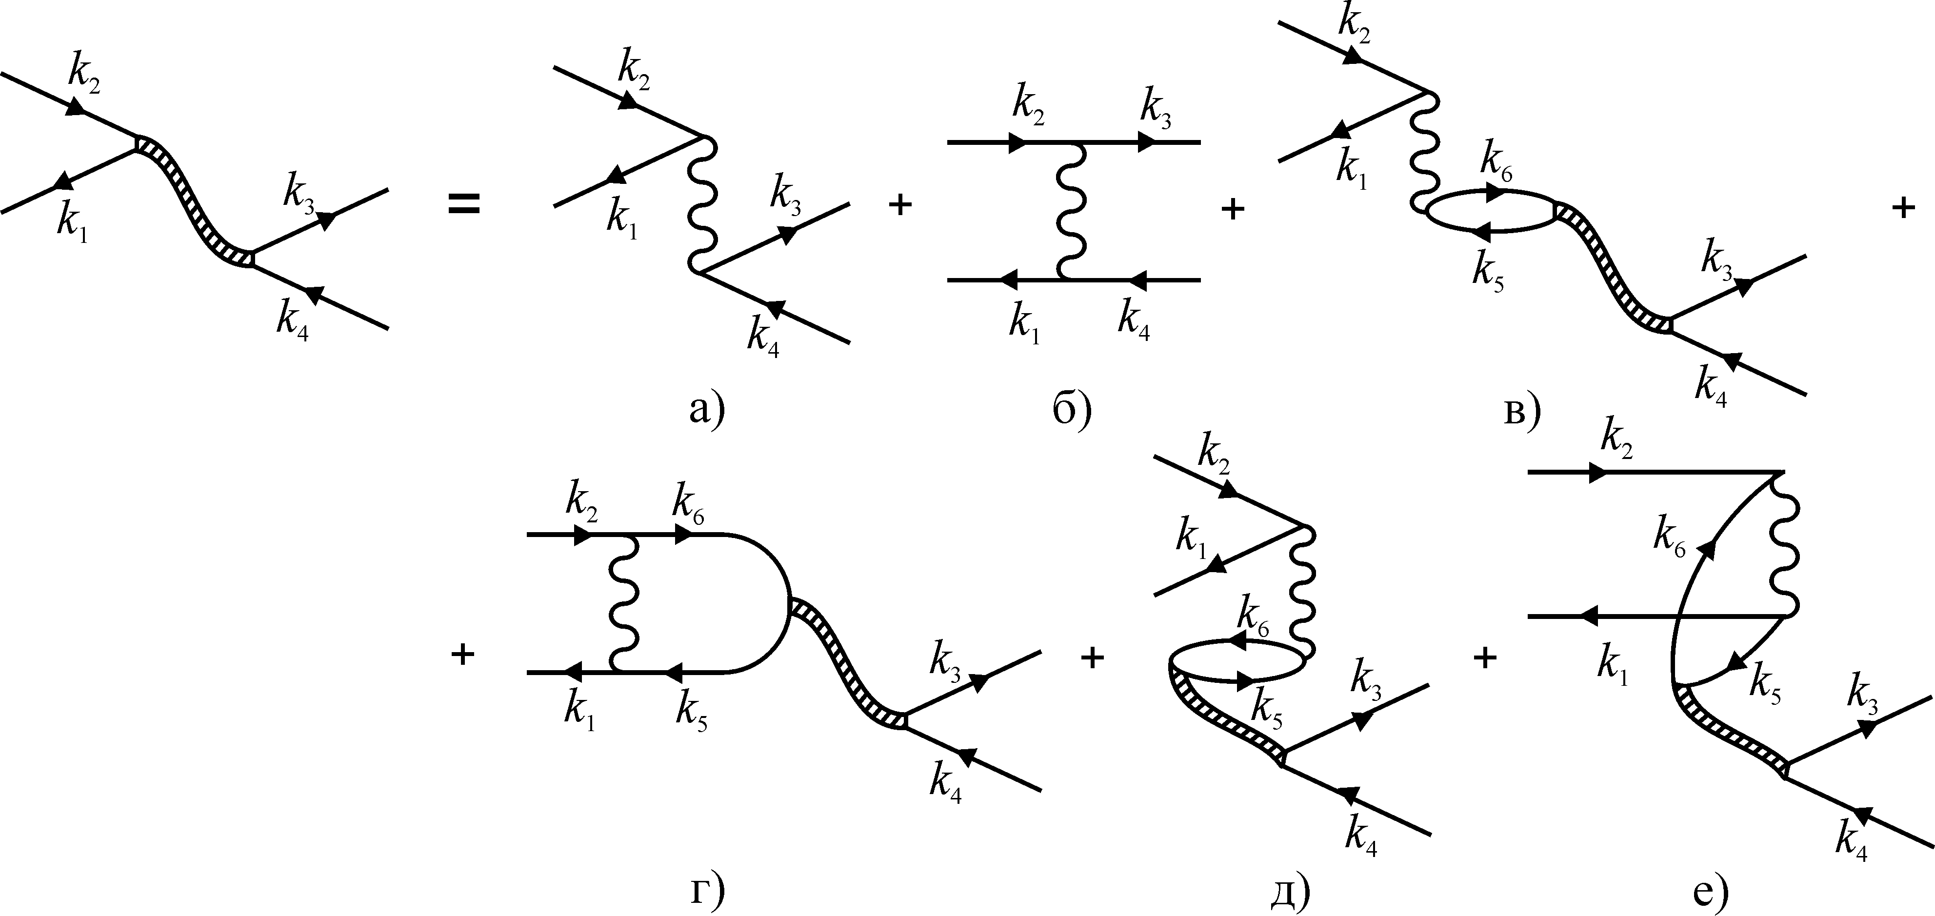
Рис.2. Графическое представление системы уравнений ПСФО для эффективного взаимодействия .

.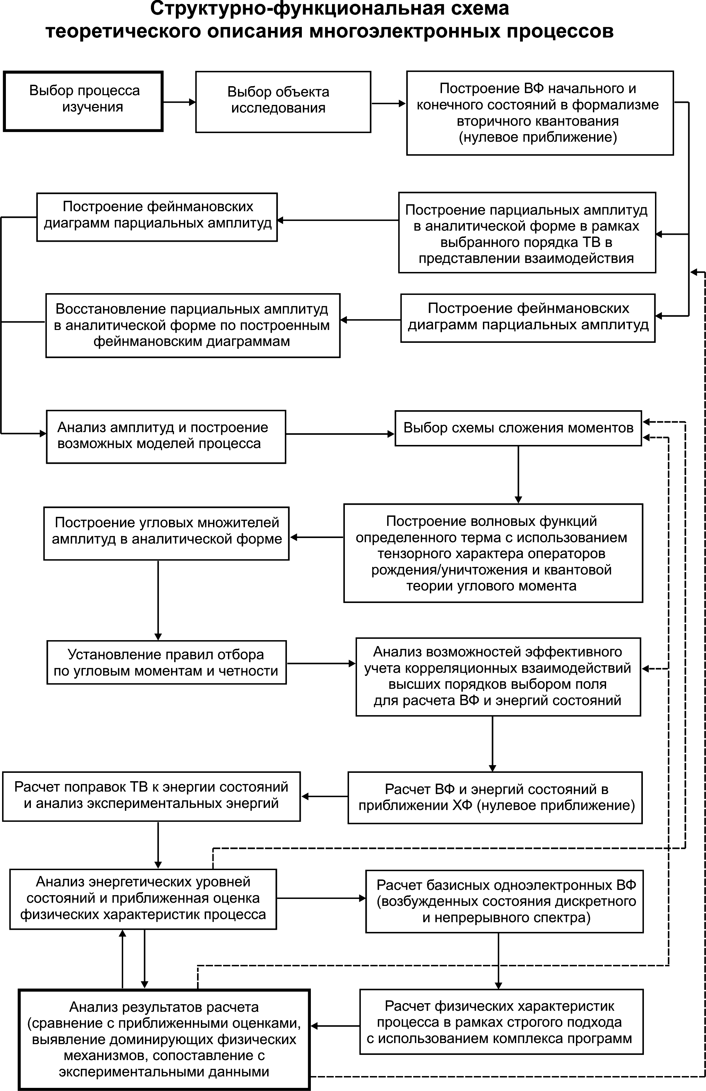
На основе перечисленных и других методов и приближений сформулирован методологический подход к построению теории многоэлектронных процессов в атомах с учетом корреляционных взаимодействий высших порядков. Применение подхода с использованием методов - построения строгих аналитических выражений для амплитуд переходов и поправок к энергии переходов между состояниями сложных электронных конфигураций; эффективного учета корреляций высших порядков выбором поля для расчета базисных ВФ и энергий; построения приближенных формул для количественной оценки вероятностей переходов и их качественного описания - позволяет единым образом решать широкий класс задач современной теоретической атомной физики. Реализация подхода обеспечена разработанным оригинальным комплексом программ для аналитических и численных расчетов характеристик многоэлектронных переходов.
В последующих главах под термином “построена теория” понимаются результаты, полученные в рамках методологического подхода главы 1 и выраженные в виде строгих, в рамках низшего неисчезающего порядка ТВ, и приближенных формул для амплитуд и вероятности, сформулированных правил отбора и анализа физических механизмов изучаемого процесса. Расчет одноэлектронных энергий, ВФ и физических характеристик переходов выполнен с использованием пакета программ АТОМ и авторских программ.
Во второй главе представлены результаты теоретического исследования корреляционных безызлучательных процессов, сопровождаемых возбуждением на дискретные уровни или выбрасыванием электронов в непрерывный спектр.
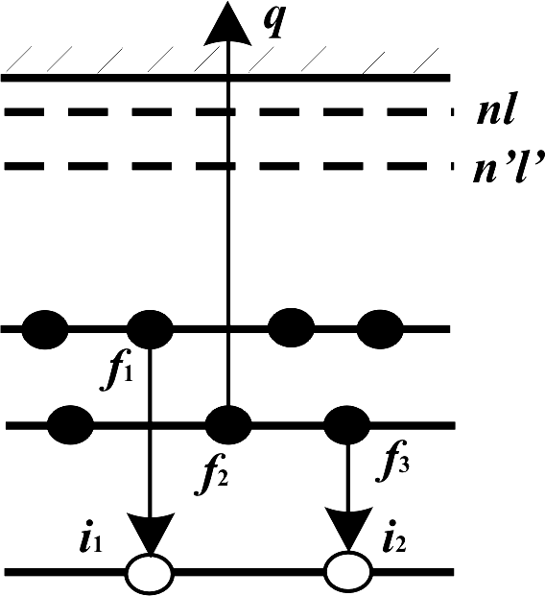 | 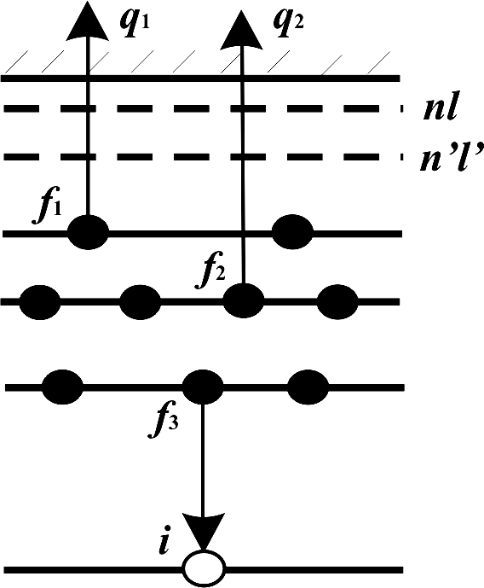 | 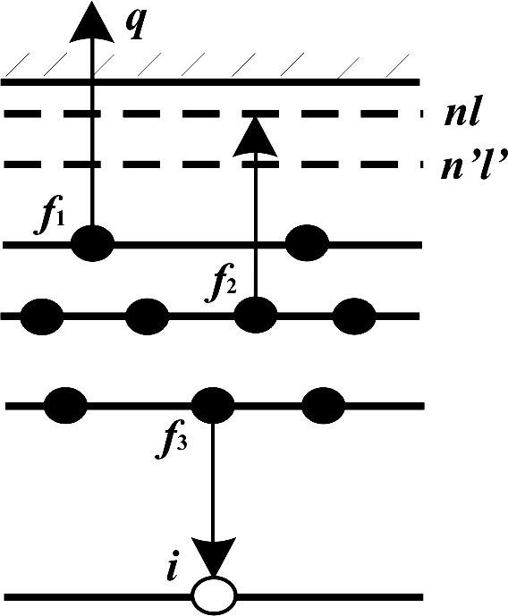
Рис. 3. Трехэлектронный и двойной Оже-эффект и сателлитный Оже-переход.
Рассмотрены трехэлектронный и двойной Оже-эффекты и сателлитные Оже-переходы. Эти процессы представляют интерес сами по себе, а также зачастую входят как второй или даже третий-четвертый “элементарный” этап множественной ионизации атома или ионизации в возбужденное состояние иона тем или иным возбуждающим полем, если справедлива каскадная модель ионизации/возбуждения.
Трехэлектронный Оже-эффект (ТЭО-эффект). В 60-е годы были обнаружены новые типы Оже-переходов, в которых принимают участие более двух электронов атома. Наблюдалось, что при столкновении ионов N⁺, N²⁺, Аr⁺ и Сl⁺ с атомами Ar с высокой вероятностью образуются две L_{2,3} (2р)- вакансии в Ar при дополнительной ионизации внешних оболочек. С подавляющей вероятностью эти две вакансии заполняются в результате двух обычных переходов L - ММ, которым отвечают главные линии в области энергии ~180 эВ. Наряду с ними, были обнаружены пики слабой интенсивности при энергии ~445 эВ, что примерно равно удвоенной энергии вакансии L. Единственная возможность объяснить появление этих линий в высокоэнергетической части спектра - предположить, что они обусловлены ТЭО-переходами вида LL-MMM. Измеренные отношения сечений σ(LL - MMM)/σ(LL) лежат в интервале 10⁻³–10⁻⁴, что дает оценку ширины ТЭО-переходов ~10⁻³-10⁻⁵ эВ.
Для многоэлектронных атомов нами впервые построена теория ТЭО-переходов и выполнены расчеты всех возможных каналов ТЭО-распада двух 1s-вакансий в Ne и 2s вакансий в Ar. При энергии переходов ε~130 Ry полная ширина состояния 1s⁻² в Ne относительно ТЭО-распада составляет Г_{А}=1.684×10⁻⁴ эВ (~0.07 % полной ширины 0.23 эВ одиночной 1s вакансии), а 2s⁻² в Ar - ~5.5×10⁻⁴ эВ при ε~45 Ry, что вполне удовлетворительно согласуется с оценками, полученными в экспериментах и оценках других авторов. В Ar рассмотрен также переход
2p⁻²[¹S]→3s⁻²3p⁻¹ q_{p} (ε=34.246 Ry, Г_{А}=0,371×10⁻⁴ эВ). Прямого сравнения теории и эксперимента сделать нельзя по отмеченным выше условиям эксперимента.
Наряду с исследованными ТЭО-переходами высокой энергии (типичная ширина ~10⁻⁴ эВ), теоретически предсказаны и изучены специфичные ТЭО-переходы с (а) “углублением” и (б) “встречным движением” вакансий, энергия которых сравнительно мала, а ширина ~10⁻² эВ сравнима с шириной Оже-переходов.
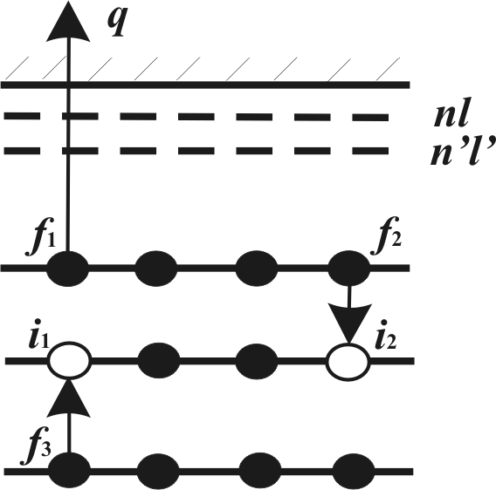 |  | 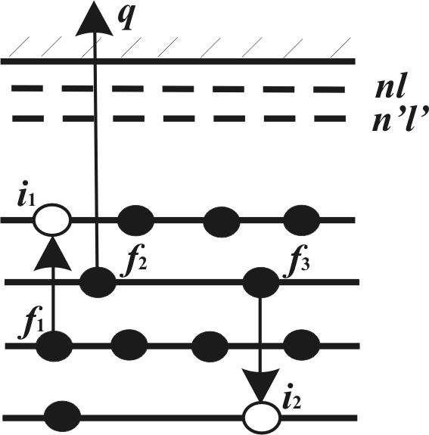
(а) |  | (б)
Рис. 4. ТЭО-переходы с “углублением” (а) и “встречным движением” (б) вакансий.
Представлены результаты изучения ТЭО-переходов 2p⁻²[¹S, ¹D]→3s⁻²[¹S]
2s⁻¹[²S] + q_{s,d} в Ar с “углублением” вакансии, энергия и ширина которых составляют 9.626 Ry и 0.45×10⁻² эВ для [¹S] и 8.959 Ry 0.22×10⁻⁴ эВ для [¹D]. Установлено, что большая ширина первого из них обусловлена механизмом “встряски”, причем наиболее вероятно Оже-электрон “стряхивается” из внешней 3s-оболочки. Ширина перехода из состояния 2p⁻²[¹D] мала из-за взаимной компенсации (интерференции) парциальных амплитуд - доминирующего механизма указать нельзя.
Механизм “встречного движения” вакансий изучен на примере 4-х переходов
3s⁻¹4p⁻¹ [^{1,3}P]→ 4s⁻²[¹S] 3d⁻¹[²D] q_{p,f}[^{1,3}P] в Кr с энергиями ε=7.801 Ry и ε=7.764 Ry для синглета и триплета, соответственно, которые хорошо отделены от основных линий Оже-распада 3s-вакансии. Основные результаты расчета приведены в табл. 1, из которых видно “резонанс в континууме” является довольно хорошим приближением для оценки вероятности переходов (а), (в) и (г).
Таблица 1. Парциальные М_{α}⁽¹⁾, полная амплитуда M_{tot}⁽¹⁾, вероятность Г_{А}, энергия ε ТЭО-переходов в Kr. l_{q} - орбитальный момент Оже-электрона.
М_{α}  (10⁻³ Ry^{1/2}) | а) | б) | в) | г)
М_{α}  (10⁻³ Ry^{1/2}) | l_{q}=1  ε_{q}⁽¹⁾=7.801 Ry | l_{q}=1  ε_{q}⁽¹⁾=7.764 Ry | l_{q}=3  ε_{q}⁽¹⁾=7.801 Ry | l_{q}=3  ε_{q}⁽¹⁾=7.764 Ry
М₁⁽¹⁾⁾ | 0.656 | -3.956 | -2.209 | 0.575
М₂⁽¹⁾ | 0.711 | -4.014 | -2.350 | 0.601
М₃⁽¹⁾ | -0.237 | -0.082 | -0.030 | 0.041
М₄⁽¹⁾ | -3.416 - i5.912 | -1.718 - i3.100 | 1.838+ i6.155 | -0.252+ i3.251
М₅⁽¹⁾ | -3.555 - i6.153 | -1.852 - i3.278 | 1.902+ i6.060 | -0.336+ i3.221
М₆⁽¹⁾ | 0.075 - i0.121 | 0.312 - i0.008 | 0.843 - i0.236 | -0.222+ i0.069
М₇⁽¹⁾ | 0.796 | 1.127 | -0.831 | 0.140
М₈⁽¹⁾ | 0.845 | 1.168 | -0.849 | 0.162
М₉⁽¹⁾ | -1.720 | -3.337 | -5.663 | 0.584
M_{tot}⁽¹⁾ | -5.845 - i12.186 | -12.321 - i6.386 | -7.348+ i11.979 | 1.293+ i6.541
Г_{А} (10⁻² эВ) | 1.562 | 1.646 | 1.694 | 0.380

Рассмотренные примеры ТЭО-переходов с “углублением” и “встречным движением” вакансий показывают, что распад возбужденных состояний ионов может происходить по нетривиальным траекториям. Установлено расчетами, что вероятность испускания низкоэнергетических электронов в ТЭО-переходах с “углублением” и “встречным движением” вакансий довольно велика (на порядок-два больше, чем в ТЭО-переходах со “всплыванием” вакансий) и сравнима с вероятностями обычных Оже-переходов. Вероятность ТЭО-переходов увеличивается с уменьшением энергии перехода, как это имеет место и при обычных Оже-распадах. Проанализированы вклады модельных приближений - резонанса в непрерывном и дискретном спектре, неортогональных орбиталей, встряски, на основании чего показано, что для некоторых ТЭО-переходов можно указать доминирующий физический механизм. Однако модельные приближения дают, в лучшем случае, лишь правильный порядок ширины перехода.
Двойной Оже-эффект (ДО-эффект). Процесс, в котором при распаде внутренней одиночной вакансии i испускаются совместно два электрона q₁ и q₂, получил название ДО-эффекта. Таким образом, Оже-распад одной внутренней вакансии может привести к образованию трехкратного иона. Оценка ширины ДО-перехода в модели “встряски” дает лишь качественное согласие с экспериментом (заниженное количественно). Следует отметить, что ДО-эффект не является, вообще говоря, каскадом обычных Оже-переходов, в процессе которых внутренняя вакансия размножается и последовательно “всплывает” в наружные оболочки.
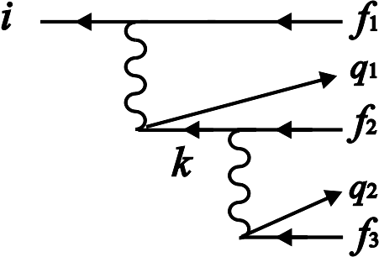
Рис. 5. Диаграмма ДО-перехода
В диссертации представлена построенная теория ДО-переходов и изучены конкретные переходы в Ne и Kr. Существенной особенностью ДО-переходов является произвольное распределение энергии перехода $E_{q_{1}q_{2}}=E_{i}−E_{f}$ (E_{i} и E_{f} - энергии начального и конечного ионов) между двумя вылетающими электронами q₁ и q₂. Поэтому ширина ДО-перехода i→f₁f₂+(q₁,q₂) есть интегральная характеристика
$G=\int{g(e_{q_{1}})}{de}_{q_{1}}=\int{g(E_{q_{1}q_{2}}−e_{q_{2}})}{de}_{q_{2}}$, (10)
где плотность вероятности $g(e)$ (функция распределения) равна
$γ(ε)=2π\sum_{l_{q_{1}}l_{q_{2}}}{{\left|M_{i,\text{fq}}\right|}^{2}}δ(E_{i}−E_{f}^{q_{1}q_{2}})=2π\sum_{l_{q_{1}}l_{q_{2}}}{{\left|⟨Ψ_{f}^{q_{1}q_{2}}|\hat{V}|Ψ_{i}⟩\right|}^{2}}δ(E_{i}−E_{f}^{q_{1}q_{2}})$, (11)
при том, что Оже-электроны, согласно установленным правилам отбора, могут иметь произвольно большие значения орбитального момента l_{q1} и l_{q2}.
Представлены результаты расчета и оценки энергетического спектра $g(e)$ электронов и вероятности ДО-переходов 1s⁻¹[²S]→2s⁻² 2p⁻¹[²P]+(q₁q₂), $(l_{q_{1}},l_{q_{2}})$=(l, l+1), l=0,1,2,…, $E_{q_{1}q_{2}}$=50.512 Ry в Ne. ВФ Оже-электронов найдены в поле “замороженного” атомного остова 2s⁻² 2p⁻¹[²P]. Каскадный механизм в этом переходе невозможен, поэтому $g(e)$ имеют характерный U-образный вид, свидетельствующий, что наиболее вероятным является такое распределение энергии перехода между двумя Оже-электронами, при котором один из них получает большую часть энергии, а другой оказывается медленным. Установлено, что в этом случае хорошим приближением является модель “встряски”, причем “стряхивание” медленного электрона q_{s} наиболее вероятно из 2s-оболочки, а q_{p} - из 2р. Суммарная ширина указанных ДО-переходов составляет 0,342×10⁻² эВ, или ~1.5% от полной ширины 1s-вакансии (0.23 эВ). Модель “встряски” дает, как и для ТЭО-переходов, весьма заниженное (в ~3 раза) значение плотности вероятности по сравнению со строгим расчетом. Если примерно с той же вероятностью ДО-распад 1s-вакансии приводит к конфигурациям 2s⁻¹2р⁻² и 2p⁻³, полная ширина 1s-вакансии в Ne относительно ДО-распада составляет 1,8×10⁻² эВ (~7% полной ширины), что хорошо согласуется с экспериментальным значением ~8-10%.
Исследование двойного Оже-распада 3d-вакансии в Kr мотивировано наблюдением новых флуоресцентных линий слабой интенсивности при облучении Kr фотонами с энергией 90-100 эВ (область возбуждения резонансов KrI 3d⁻¹ np. Предположительно, линии связаны с переходами вида 4s¹4p⁴→4s²4p³ в ионе Кr³⁺, начальные состояния которых могут заселяться по двухступенчатой траектории тройной фотоионизации через ионизацию 3d-оболочки. Изучены пять каналов ДО-распада 3d-вакансии в Кr в состояния: (I) 4s²4p³[²D], (II) 4s²4p³[²P], (III) 4s²4p³[⁴S], (IV) 4s¹4p⁴[²D], (V) 4s¹4p⁴[⁴P] с довольно малыми энергиями переходов: Е₁=16.81 эВ, Е₂=15.06 эВ, Е₃=19.11 эВ, Е₄=0.89 эВ и Е₅=4.03 эВ. Наиболее вероятными найдены каналы I и IV, в которых терм [²D] начального и конечного ионов совпадают, табл. 2. Далее идет II канал, в котором орбитальный момент иона-остатка изменяется на единицу, а спиновый момент сохраняется Менее вероятны каналы III и V, приводящие к квартетным термам конечного иона $4p^{3}\left[S\right]$ и $4s^{1}4p^{4}\left[P\right]$ с изменением моментов иона-остатка, из-за чего испускаются только триплетные пары Оже-электронов. Суммарная плотность вероятности γ(ε), рис. 6, принимает наибольшее значение ~13×10⁻⁴ в низкоэнергетической части спектра, где суммируются симметричные U-образные плотности вероятности всех рассмотренных каналов.
Рис. 6. Kr: Суммарная плотность вероятности γ(ε) и ее составляющие. | Таблица 2. Энергия $E$ и ширина $G^{L_{\text{ic}}S_{\text{ic}}}$  ДО-переходов в Kr.
   | Конечный ион | $E$(эВ) | $G^{L_{\text{ic}}S_{\text{ic}}}$ (эВ) | $$η$$
  I | $$4s^{2}4p^{3}(D)$$ | 16,81 | $$4,\text{93}⋅{\text{10}}^{−3}$$ | 80
  IV | $$4s^{1}4p^{4}(D)$$ | 0,89 | $$7,\text{34}⋅{\text{10}}^{−4}$$ | 12
  II | $$4s^{2}4p^{3}(P)$$ | 15,06 | $$4,\text{02}⋅{\text{10}}^{−4}$$ | 7
  III | $$4s^{2}4p^{3}(S)$$ | 19,01 | $$4,\text{15}⋅{\text{10}}^{−5}$$ | <1
  V | $$4s^{1}4p^{4}(P)$$ | 4,03 | $$4,\text{45}⋅{\text{10}}^{−5}$$ | <1
   | $$G=\sum_{L_{\text{ic}}S_{\text{ic}}}{G^{L_{\text{ic}}S_{\text{ic}}}}$$ |  | $$6,\text{15}⋅{\text{10}}^{−3}$$ | 100
Сателлитные Оже-переходы схожи с ДО-переходами, однако в непрерывный спектр излучается лишь один электрон q, а второй возбуждается на дискретный уровень nl двукратного иона. Поскольку часть энергии перехода затрачивается на возбуждение электрона на уровень nl, кинетическая энергия Оже-электрона уменьшается на соответствующую величину, что приводит к появлению сателлитных линий в Оже-спектре. Здесь также возможно возбуждение/испускание электронов с неограниченно большими значениями орбитальных моментов l и l_{q}.
Изучены переходы 1s⁻¹→2s⁻²2p⁻¹nl+q (nl=3s, 3p; ε~52 Ry) в Ne и $3d^{−1}$$→$$4s^{−1}4p^{−2}\text{nl}+q$ и $3d^{−1}$$→$$4p^{−3}\text{nl}+q$ (n=1,2,…,9; l=0,1,2,3; ε~2-35 эВ) в Kr.
Установлено, что вероятность переходов в Ne имеет порядок 10⁻⁴–10⁻⁵ эВ (как у ТЭО-распадов двух 1s-вакансий) и быстро убывает с ростом l и l_{q}. Доминирующим механизмом является “резонанс в непрерывном спектре” через Оже-распад 1s⁻¹→
2s⁻² k₀ (2s⁻¹ 2p⁻¹k₀) и последующее неупругое рассеяние промежуточного Оже-электрона k₀ на внешней оболочке с возбуждением второго электрона на дискретный уровень nl. Преобладание этого механизма уменьшается с ростом главного квантового числа n, так что при n→$∞$ доминирующей становится, как и в ДО-переходах, “встряска”.
Энергия указанных сателлитных переходов в Kr определена на основе экспериментальных данных, $ε_{q}=E_{3d^{−1}}^{(\text{exp})}−E_{\text{ic},\text{nl}}^{(\text{exp})}$, или оценена следующим образом: $ε_{q}=E_{3d^{−1}}^{(\text{exp})}−(E_{\text{ic},\text{nl}}^{(\text{HF})}+Δ)$, где $E_{\text{ic},\text{nl}}^{(\text{HF})}$ - полная ХФ энергия конечного состояния, поправка $Δ=I_{\text{ic}}^{(\text{exp})}−I_{\text{ic}}^{(\text{HF})}$ есть разность экспериментального и ХФ потенциалов тройной ионизации или $Δ=E_{\text{ic},n_{0}l_{0}}^{(\text{HF})}−E_{\text{ic},n_{0}l_{0}}^{(\text{exp})}$ для серии сателлитов с одинаковым l. Установлено, что, среди множества рассчитанных, наиболее вероятными являются переходы в состояния 4s⁻¹4p⁻²[²D] 4d[¹S] (462.430 мкэВ), 4p⁻³[²D] 4f[¹P] (785.580), 4p⁻³[²P] 4f[¹D] (131.121) и 4p⁻³[²D] 4f[³P] (268.525).
Рис. 7. Наложение дискретного спектра сателлитных Оже-переходов (рис. 3) и непрерывного спектра ДО-переходов (- -) при распаде Kr II 3d⁻¹.
На основе расчета ширины Γ_{α} и энергии ~450 сателлитных переходов и обсуждаемого выше ДО-распада 3d-вакансии в Kr построена модель низкоэнергетической части электронного спектра с использованием распределения Лоренца $γ_{α}(ε)=\frac{2Γ_{α}}{π}\frac{σ}{4(ε−ε_{α})^{2}+σ^{2}}$, рис. 7. Параметр σ может варьироваться в соответствии с разрешающей способностью эксперимента.
В третьей главе построена теория двойной автоионизации резонансно возбужденных состояний (рис. 8) и автоионизации двукратно возбужденных состояний (рис. 9). Автоионизационные процессы возможны при возбуждения дискретных резонансных состояний, лежащих выше порога однократной ионизации, а для двойной автоионизации требуется возбуждение резонансов выше порога двойной ионизации. Эти процессы представляют интерес сами по себе, а также зачастую входят как второй или даже третий-четвертый “элементарный” этап множественной ионизации атома или ионизации в возбужденное состояние иона.
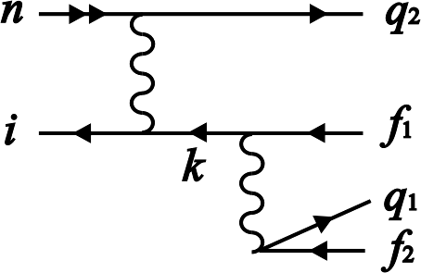 | 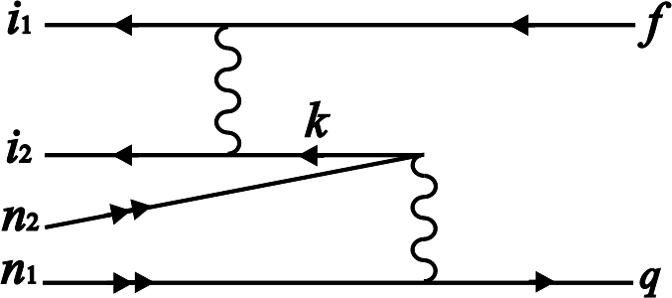
Рис. 8. Двойная автоионизация. | Рис. 9. Автоионизация двукратно возбужденного состояния
Двойная автоионизация резонансно возбужденных состояний по сути подобна ДО-переходам - испускаются два электрона, в принципе, с неограниченно большими значениями орбитальных моментов (l₁,l₂), энергия перехода произвольно распределяется между вылетающими электронами, а также имеет черты, характерные для “встречного движения” вакансий в ТЭО-переходах, если уничтожение электрона на дискретном уровне условно считать рождением дырки.
Представлены результаты изучения следующих каналов двойной автоионизации в Kr: (1) 3d⁻¹5p[¹P]→4s⁻²[¹S] +(q₁q₂), (2) 3d⁻¹5p[¹P]→4s⁻¹4p⁻¹[¹P]+(q₁q₂) и (3) 3d⁻¹5p[¹P]→4s⁻¹4p⁻¹[³P]+(q₁q₂). Показано, что переход (1) может быть только прямым и поэтому имеет исключительно корреляционную природу. Каналы (2) и (3) имеют, наряду с прямой, двухступенчатую траекторию через промежуточное состояние 4s⁻²5p. Выполнен строгий расчет ширины перечисленных каналов и построены канальные и суммарный электронные спектры, рис. 10.
Рис. 10. Энергетический спектр электронов при двойной автоионизации
резонанса 3d⁻¹ 5p[¹P] в Kr.
Проанализированы вклады различных модельных механизмов переходов. Установлено, что даже при существовании каскадной траектории, вклад прямого механизма является существенным. Он не только заметно увеличивает ширину канала, но и меняет форму линий в электронном спектре благодаря интерференции амплитуд разных траекторий. Показана принципиальная возможность и достаточно большая вероятность заселения состояний 4s⁻²[¹S], 4s⁻¹4p⁻¹[^{1,3}P] двукратного иона Kr после фотовозбуждения резонанса KrI 3d⁻¹5p[¹P]. Результаты вычислений находятся в качественном и количественном согласии с экспериментальными данными.
Автоионизация двукратно возбужденных состояний (ДВС) может приводить к появлению структур в сечениях однократной ионизации. Энергии ДВС вполне достаточно для ионизации субвалентной оболочки, что при резонансной энергии фотона открывает дополнительный (к традиционно рассматриваемому А+ω→А⁺+е) двухступенчатый канал А+ω → А** → А⁺ + е ее ФИ и приводит к появлению структур в припороговой области сечений ФИ, рис 11. Выявлена принципиальная возможность заселения таких состояний при энергии фотовозбуждения несколько выше порога ионизации субвалентной оболочки, так что автоионизация ДВС может рассматриваться как вторая и исключительно корреляционная ступень ФИ. Впервые отмечено, что при автоионизационных распадах ДВС реализуется механизм предсказанного нами ранее “углубления” вакансии, если переход электронов n₁l₁ и n₂l₂ с дискретных уровней условно рассматривать как рождение соответствующих дырок во “внешних” оболочках.
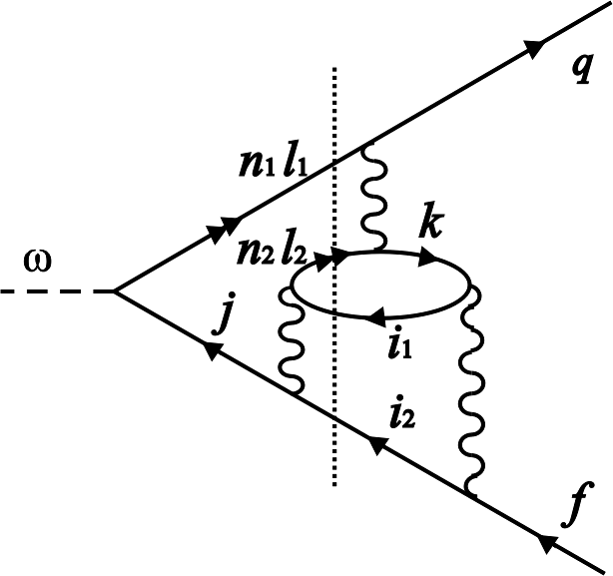
Рис. 11. Диаграмма автоионизации ДВС.
Представлены результаты теоретического изучения автоионизационных переходов $3p^{−2}[L_{i}S_{i}] n_{1}l_{1}[L_{1}S_{1}] n_{2}l_{2}[L_{2}S_{2}]$$→$$3s^{−1}+q$ в атоме Ar. Энергии переходов рассчитаны или оценены с привлечением экспериментальных данных и составляют ~0.5-9.0 эВ. Показано, что в каждой серии переходов наиболее вероятными (~10⁻² эВ) являются переходы из ДВС с меньшими значениями главных квантовых чисел n₁ и n₂ и что вероятность автоионизационного распада триплетных двукратно возбужденных состояний значительно меньше, чем синглетных.
В четвертой главе развита теория двойной и тройной фотоионизации атома. Множественная ионизация атома одним фотоном является следствием межэлектронных взаимодействий. В случаях, когда фотон способен ионизовать субвалентную или внутреннюю оболочку атома, множественную фотоионизацию можно успешно моделировать многоступенчатым процессом, рис. 12а.
Двойная фотоионизация (ДФИ). Впервые построены с использованием ХФ потенциалов V^{(N-1)} и V^{(N-2)} компонентные, канальные и полные сечения (дифференциальные и абсолютные) прямой ДФИ внешних оболочек атома Ne с учетом обоснованно широкого набора фотоэлектронных пар, рис.13. Установлен характер положения V^{(N-1)}-и V^{(N-2)}-сечений ДФИ в форме длины ($σ_{L}^{\text{++}}$) и скорости ($σ_{V}^{\text{++}}$) относительно друг друга и экспериментальных данных в зависимости от энергии ионизирующих фотонов. Определены области энергии фотона, где потенциалы дают удовлетворительное согласие с экспериментом.
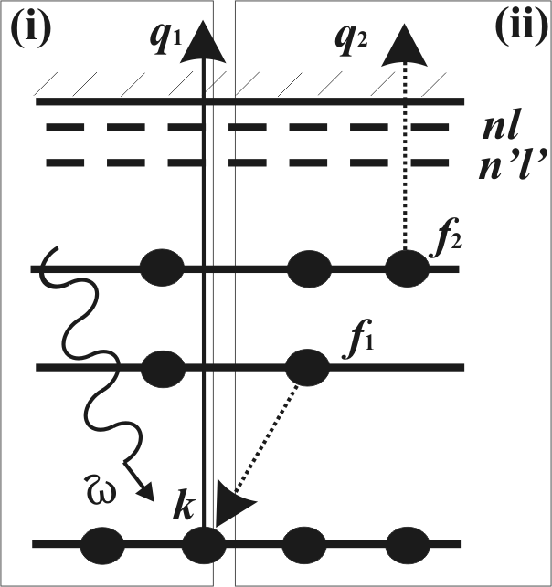 | 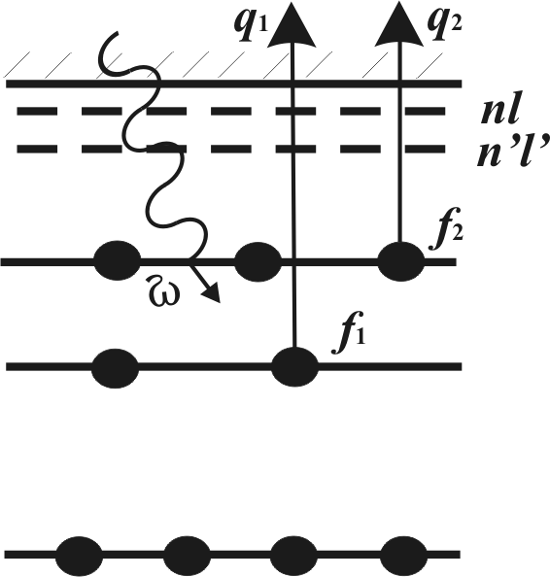
(а) | (б)
Рис. 12. Двухступенчатая (а) и прямая (б) ДФИ.
На основе анализа полученных результатов предположено существование такого значения параметра q, 1<q<2, что вычисленные с использованием модифицированного ХФ потенциала V^{(N-q)}-сечения будут лучше соответствовать экспериментальным данным.
Разработан неэмпирический однопараметрический метод построения сечений ДФИ, приводящий к практическому равенству форм длины и скорости независимо от энергии ионизирующего излучения при удовлетворении сформулированному физически обоснованному вариационному (по параметру q в ХФ потенциале V^{(N-q)}) критерию минимума разности форм сечений. Построением V^{(N-q)}-сечений ДФИ внешних оболочек Ne показана выполнимость сформулированного критерия и найдены решения q=q_{min} вариационной задачи для каждой компоненты сечения.
Критерий интегрального вида
$δ_{q} F(\text{ic},\text{ee},q)=δ_{q}\int_{I_{\text{ic}}^{\text{++}}}^{ω_{\text{max}}}{[σ_{L}^{\text{++}}(ω,\text{ic},\text{ee},q)−σ_{V}^{\text{++}}(ω,\text{ic},\text{ee},q)]^{2}dω}=0$ (12)
привел к значительному сближению $σ_{L}^{\text{++}}$ и $σ_{V}^{\text{++}}$, а дифференциального вида
$δ_{q}[σ_{L}^{\text{++}}(ω,\text{ic},\text{ee},q(ω))−σ_{v}^{\text{++}}(ω,\text{ic},\text{ee},q(ω))]^{2}=0$ (13)
к практическому равенству$σ_{L}^{\text{++}}$=$σ_{V}^{\text{++}}$ при наилучшем из представленных в литературе согласии рассчитанных V^{(N-q)}-сечений с экспериментальными данными, рис 14. Выявлен физический смысл параметра q_{min} как величины, регулирующей в расчете
Рис. 13. Вычисленные и экспериментальные сечения ДФИ неона.
экранировку поля иона-остатка фотоэлектронами. Установлено его асимптотическое значение $q_{\text{as}}≈3/2$, соответствующее выводу о наиболее вероятном испускании одного медленного, а другого – быстрого электрона при прямой ДФИ. Достигнутое равенство форм сечений ДФИ указывает на эффективный учет корреляций высших порядков, подобных учитываемым при расчете сечений однократной ФИ в ПСФО.
Рис. 14. Рассчитанные и экспериментальные
полные сечения ДФИ неона.

Тройная фотоионизация (ТФИ). Непосредственная, или прямая ТФИ атома одним фотоном является довольно сложным корреляционным процессом, рис. 15.

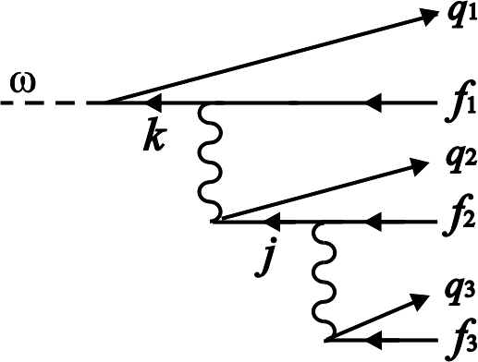 | 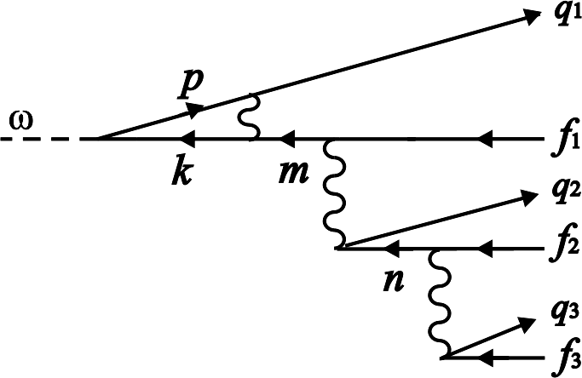 | 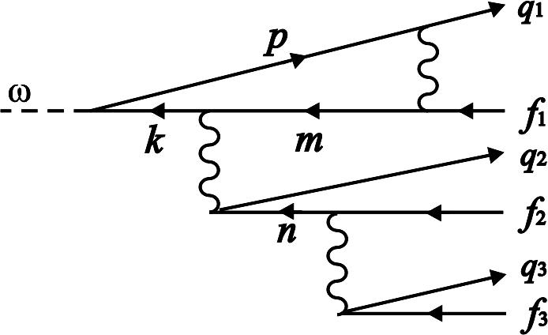
(а) | (б) | (в)
Рис. 15. Пример фейнмановских диаграмм (а) первого и (б), (в) второго неисчезающего порядков ТВ, описывающих ТФИ.

Энергия $ε_{\text{123}}=ω−I^{3+}$ ТФИ-перехода распределяется непрерывно между тремя вылетающими электронами q₁, q₂ и q₃, которые могут иметь произвольно большие орбитальные моменты. Абсолютное сечение ТФИ есть тройной интеграл вида:
$σ^{3+}(ω)=\frac{4π^{2}}{ω c}\int{\sum{{\left|M(τ,ω,ε_{1},ε_{2},ε_{3})\right|}^{2}δ(ω−I^{3+}−ε_{\text{123}})} {dε}_{1}{dε}_{2}{dε}_{3}}$ (14)
Вычисление вкладов всех диаграмм вида рис. 15 является достаточно трудной и не решенной до сих пор задачей. В диссертации представлено изучение частного случая ТФИ, когда процесс может рассматриваться, на основе методики гл. 1, как двухступенчатый. Такая ситуация возможна, например в Kr, при энергии фотонов в области порога ионизации 3d-оболочки (90-100 эВ). Именно в этом случае наблюдались флуоресцентные линии, предположительно соответствующие переходам между конфигурациями 4s⁻¹4p⁻² и 4p⁻³ в Kr³⁺. При справедливости двухступенчатой модели один из трех фотоэлектронов имеет фиксированную энергию $ε_{1}=ω−I_{3d}$, а оставшаяся энергия $ε_{\text{23}}=I_{3d}−I_{4s4p^{2}}$=4.032 эВ распределяется между другими двумя произвольным образом в ДО-переходе 3d⁻¹→4s⁻¹4p⁻²+(q₁,q₂). Для такого случая на основе (14) и методики гл. 1 получена оценка абсолютного сечения ТФИ в виде:
$σ_{4s^{−1}4p^{−2}}^{3+}(ω)≃σ_{3d^{−1}}^{+}(ω)\frac{Γ_{3d^{(\text{ДО})}}}{Γ_{3d}}$, (15)
где $σ_{3d^{−1}}^{+}(ω)$ есть сечение ФИ 3d-оболочки, а $Γ_{3d}^{(\text{ДО})}$ - ширина ДО-перехода 3d⁻¹→
4s⁻¹4p⁻²+(q₁,q₂).
Таблица 4. Оценка $σ_{4s^{−1}4p^{−2}}^{3+}(ω)$ при различных энергиях возбуждающего фотона.
 |  | Сечение ТФИ (10⁻²) Мб
Переход  4s⁻¹4p⁻²→4p⁻³ | λ (нм) | ω=90 эВ  эксп. теор. |  | ω=94 эВ  эксп. теор. |  | ω=100 эВ  эксп. теор.
⁴P_{5/2}→⁴S_{3/2} | 84.204 | 0.038 | - | 0.24 | 0.018 | 0.33 | 0.025
⁴P_{3/2}→⁴S_{3/2} | 81.682 | 0.0 | 0.0 | 0.16 | 0.012 | 0.23 | 0.017
⁴P_{1/2}→⁴S_{3/2} | 80.572 | - | 0.0 | - | 0.006 | - | 0.008
²D_{3/2}→²D_{3/2} | 77.678 | 0.0 | - | 0.10 | - | 0.27 | -
²S_{1/2}→²P_{1/2} | 69.974 | 0.0 | - | 0.0 | - | 0.0 | -
Показано, что сечение ТФИ-перехода в состояние KrIV 4s⁻¹4p⁻² [⁴P], оцененное в рамках указанной модели, табл. 4, недостаточно велико, чтобы объяснить наблюдаемые методом ФИФС интенсивности новых линий. Это не означает, однако, что заселение состояний KrIV 4s⁻¹4p⁻² [⁴P] не может происходить посредством ТФИ, включая и рассмотренный канал. Напротив, этот факт скорее свидетельствует о необходимости более полно, чем в представленной модели, учитывать корреляционные взаимодействия в сложных многоэлектронных процессах, поскольку роль корреляционных взаимодействий высших порядков ТВ при множественной ионизации атома является значительной, если не определяющей, даже в присутствии промежуточных состояний, обеспечивающих каскадный механизм процесса.
В пятой главе представлено теоретическое обоснование идентификации новых линий, наблюдаемых во флуоресцентных спектрах после облучения нейтрального атома фотонами с энергией возбуждения резонансов KrI 3d⁻¹ np (90-100 эВ). Анализ интенсивности и энергетического положения линий привел к предположению о соответствии этих линий переходам 4p⁻³ 5d/6s→4p⁻² в Kr⁺⁺. Однако известно, что сечение прямой ДФИ атома с возбуждением 3-го электрона на дискретный уровень nl крайне мало.
Нами были выявлены нетривиальные многоступенчатые каналы заселения состояний KrIII 4p⁻³ nl типа KrI +ω →KrI 3d⁻¹ np→KrIII 4p⁻³ np→KrIII 4p⁻³ n's/d, включающие радиационные и безызлучательные переходы, рис. 16.
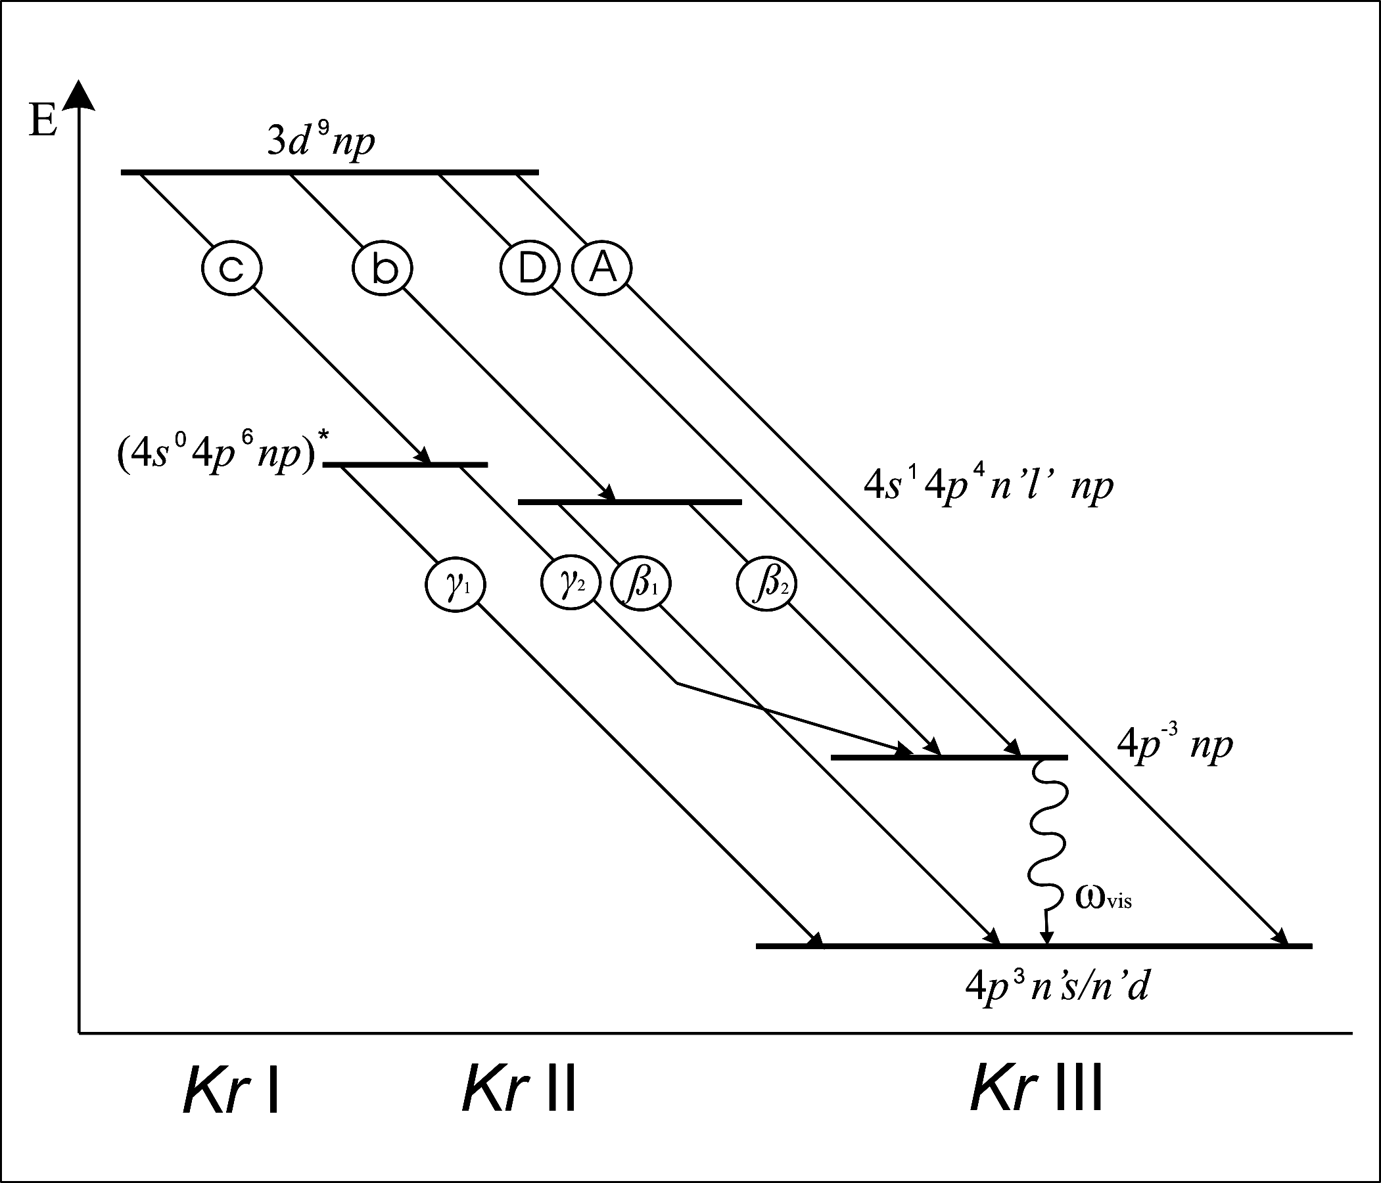 | 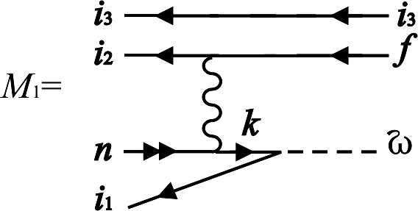  (а)
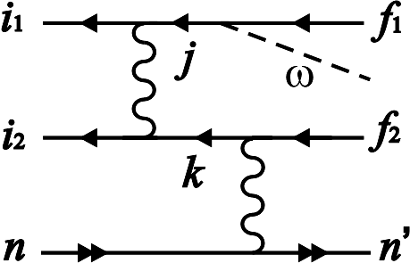
(б)
Рис. 17. Двухэлектронные (а) и трехэлектронные (б) радиационные переходы.
Рис. 16. Каналы заселения состояний KrIII 4p⁻³ nl.

При их теоретическом исследовании впервые предсказаны двухэлектронные и трехэлектронные (рис. 17а,б) радиационные переходы между возбужденными ионными состояниями, построена их теория и рассчитаны физические характеристики или сделана их оценка.
Двухэлектронные радиационные переходы. Показано, что при расчете полной радиационной ширины состояний типа KrIII 4p⁻³ nl должны быть приняты во внимание, наряду с переходами KrIII 4p⁻³ nl→KrIII 4p⁻³n'l' и KrIII 4p⁻³ nl→KrIII 4p⁻², нетривиальные корреляционные переходы типа KrIII 4p⁻³nl→KrIII 4s⁻¹4p⁻¹, в которых реализуется предсказанный нами ранее механизм “углубления” вакансий. Построена теория корреляционных переходов и рассчитаны указанные переходы с nl=5p, 6p и n'l' =5s, 6s, 4d, 5d между состояниями всех возможных термов. Установлено, что
(i) относительная ширина корреляционного перехода KrIII 4p⁻³np→KrIII 4s⁻¹4p⁻¹ может, в отдельных случаях, достигать ~50% от полной радиационной ширины начального состояния; (ii) ширина корреляционных переходов 4p⁻³ 6p4s⁻¹4p⁻¹ больше ширины переходов из 4p⁻³ 5p, в основном, из-за больших энергий фотона.
Трехэлектронные радиационные (ТЭР) переходы. Построена теория корреляционных ТЭР-переходов вида ms⁻²nl→kp⁻² n’l’, в которых непосредственное участие возбужденного электрона разрешает близкие по энергии запрещенные переходы вида ms⁻² nl→kp⁻² nl или ms⁻²→kp⁻². Поскольку полный расчет амплитуды такого процесса (рис. 14б, одна из диаграмм) представляет значительные трудности, выполнена только оценка вероятности переходов такого типа, а именно, ТЭР-переходов 4s⁻²np→4p⁻²n’l’ в Kr (n’l’= n’s, n’d, включая случай n=n’), табл. 5, на основе приближений гл. 1 диссертации.
Таблица 5. Энергия ω (эВ) и ширина ТЭР-переходов 4s⁻² np→4p⁻²n’s/d в Kr.
4p⁻²[L_{f}S_{f}] n’l’[LS] | 4s⁻² 5p |  |  | 4s⁻² 6p
 | ω (эВ) | Γ_{ТЭР} (10⁻⁷ эВ) |  | ω (эВ) | Γ_{ТЭР} (10⁻⁷ эВ)
[¹S] 5s [²S] | 30.07 | 0.57 |  | 37.72 | 0.07
6s [²S] | 27.76 | 0.07 |  | 31.41 | 0.09
4d [²D] | 26.82 | 0.49 |  | 30.48 | 0.06
5d [²D] | 23.05 | 0.12 |  | 26.50 | 0.04
[¹D] 5s [²D] | 32.32 | 3.45 |  | 35.96 | 0.51
6s [²D] | 26.22 | 0.37 |  | 30.65 | 0.71
4d [²S] | 29.30 | 0.58 |  | 32.95 | 0.08
4d [²P] | 29.30 | 0.91 |  | 32.95 | 0.10
4d [²D] | 29.30 | 1.17 |  | 33.21 | 0.13
5d [²S] | 26.15 | 0.21 |  | 29.85 | 0.07
5d [²P] | 26.15 | 0.24 |  | 29.85 | 0.13
5d [²D] | 26.15 | 0.33 |  | 29.85 | 0.09

Установлено, что наиболее вероятными переходами являются те, в которых возбужденный электрон не меняет своего главного квантового числа, но уменьшает свой орбитальный момент; или в которых главное квантовое число уменьшается, а орбитальный момент увеличивается. Вероятность переходов в конечные состояния терма [²D] больше благодаря их большему статистическому весу. Вероятность переходов из состояния 4s⁻² 6p примерно на порядок меньше, чем из 4s⁻² 5p, хотя наиболее вероятные из них вполне конкурируют с некоторыми из группы 4s⁻² 5p. Ширина ТЭР-переходов того же порядка величины, что и у исследованных нами ранее и наблюдаемых радиационных сателлитных переходов и однофотонных распадов двухдырочных состояний. Поэтому их экспериментальное наблюдение ТЭР-переходов вполне возможно.
Обоснование идентификации новых линий выполнено на основе общего анализа возможных каналов заселения флуоресцентных состояний конфигурации KrIII 4p⁻³n’l’ после возбуждения KrI +γKrI 3d⁻¹np резонансов и расчета их ширины. Установлено, что заселение проходит по двум видам многоступенчатых траекторий: (1) посредством последовательности безызлучательных переходов и (2) по двухступенчатым траекториям, объединяющим безызлучательные и радиационные переходы, рис 13, описание которых представлено в главах 2, 3 и 5 диссертации.
На основе методики гл. 1 диссертации получены приближенные формулы для оценки ширины выявленных каналов:
$Γ(b+β_{1})=Γ^{(b)}\frac{Γ^{(β_{1})}}{Γ_{\text{tot}}}$, (16)
$Γ(b+β_{2})=Γ^{(b)}\frac{Γ^{(β_{2})}}{Γ_{\text{tot}}}Γ^{(b)}\frac{Γ_{\text{tot}}−Γ^{(β_{1})}}{Γ_{\text{tot}}}$, (17)
$Γ(c+γ_{2})=Γ^{(c)}\frac{Γ^{(γ_{2})}}{Γ_{\text{tot}}}$, (18)
где ^{(b)}, ^{(c)} и ^{()} – парциальная ширина переходов (b), (c) и (), соответственно, _{tot} есть полная ширина промежуточного состояния.
Расчетами установлено, что ширина непрямых безызлучательных каналов примерно одного порядка величины. В зависимости от квантовых чисел np и n’l’, а также от LS-терма конечного состояния, ширина переходов составляет от 10⁻⁴ эВ до 10⁻⁶ эВ. Дополнительно установлено, что при заселении флуоресцентных состояний KrIII 4p⁻³ n’l’ из KrI 3d⁻¹np резонансов по двухступенчатым “траекториям” происходит излучение фотонов в видимом диапазоне длин волн и испускание низкоэнергетических электронов, возможное экспериментальное наблюдение которых обосновано расчетом ширины соответствующих переходов.
На основании проведенного теоретического исследования, а также имеющихся литературных данных по сечениям возбуждения, полной ширине промежуточных состояний и энергиям уровней в KrIII новые линии идентифицированы с переходами вида KrIII 4p⁻³6s/5dKrIII 4p⁻² при хорошем согласии рассчитанных характеристик и экспериментальных данных, табл. 5.
В заключении сформулированы основные результаты и выводы.

ОСНОВНЫЕ РЕЗУЛЬТАТЫ И выводы
- Разработан методологический подход к построению теории многоэлектронных переходов в атомах между состояниями сложных электронных конфигураций, включающий:
- методику построения аналитических выражений для амплитуд, вероятностей и энергий переходов с учетом корреляционных взаимодействий по теории возмущений в формализме вторичного квантования и квантовой теории углового момента;
- методику эффективного учета корреляционных взаимодействий высших порядков;
- методику получения приближенных формул для количественной оценки вероятности процессов, способствующих выявлению физических механизмов многоэлектронных переходов;
- разработанный оригинальный комплекс программ для аналитических и численных расчетов характеристик переходов указанных видов.
В подходе применяются известные теоретические методы и приближения, набор и оптимальное взаимное согласование которых обусловлены спецификой и классом решаемых задач.
- В рамках разработанного методологического подхода построена теория следующих многоэлектронных корреляционных процессов:
- трехэлектронного Оже-эффекта;
- двойного Оже-эффекта;
- сателлитных Оже-переходов;
- двойной автоионизации возбужденных состояний;
- автоионизации двукратно возбужденных состояний;
- двухэлектронных радиационных переходов;
- трехэлектронных радиационных переходов;
- двойной фотоионизации;
- тройной фотоионизации,
выраженная в виде строгих (в рамках низшего неисчезающего порядка ТВ) и приближенных формул для амплитуд и вероятностей переходов и формулируемых правил отбора.
- Предсказаны и теоретически описаны:
- трехэлектронные Оже-переходы, в которых реализуются нетривиальные механизмы “углубления” и “встречного движения” вакансий. Показано, что энергия таких переходов существенно меньше, а вероятность - существенно больше соответствующих параметров традиционно рассматриваемых переходов со “всплыванием вакансий”. Существование переходов с “углублением” и “встречным движением” вакансий подтверждено экспериментально,
- двухэлектронные дипольные переходы вида mp⁻³nl→ms⁻¹mp⁻², в которых реализуется корреляционный механизм “углубления” вакансии (соответствующие линии наблюдаются экспериментально),
- трехэлектронные дипольные переходы вида ms⁻² nl→ kp⁻² n’l’, в которых непосредственное участие возбужденного электрона разрешает близкие по энергии запрещенные переходы вида ms⁻² nl→kp⁻² nl или ms⁻²→kp⁻².
- На основе построенной теории получены значения физических характеристик – квантовые числа состояний, энергии, вероятности, сечения – для перечисленных в п.2 корреляционных процессов в атомах Ne, Ar и Kr. Выявлены на качественном и описаны на количественном уровне модельные физические механизмы этих процессов. Обоснована расчетом физических характеристик возможность экспериментального наблюдения предсказанных переходов п.3. Показана значимость учета корреляционных взаимодействий для корректного качественного и количественного описания многоэлектронных процессов в атомах.
- Дано теоретическое описание экспериментально наблюдаемого эффекта заселения и последующего флуоресцентного распада возбужденных состояний двукратных ионов при облучении атомов фотонами с энергией автоионизирующих резонансов нейтрального атома, подтвержденное численными расчетами сечений заселения и распада состояний типа KrIII 4p⁻³nl при хорошем согласии рассчитанных величин и экспериментальных данных. Установлена иерархия (временная и вероятностная) корреляционных физических процессов, ответственных за такого вида двукратную ионизацию Kr с возбуждением третьего электрона на дискретный уровень при энергиях фотовозбуждения в диапазоне 90 - 100 эВ.
- Впервые построены компонентные, канальные и полные сечения (дифференциальные и абсолютные) двойной фотоионизации (ДФИ) внешних оболочек Ne с учетом обоснованно широкого спектра фотоэлектронных компонент (е₁,е₂) с использованием ХФ потенциалов V^{(N-1)} и V^{(N-2)}. Установлен характер положения V^{(N-1)}-и V^{(N-2)}-сечений ДФИ в форме длины и скорости относительно друг друга и экспериментальных данных в зависимости от энергии ионизирующих фотонов. А именно - V^{(N-1)}-сечения практически вдвое больше V^{(N-2)}-сечений в области их максимумов; сечения в форме скорости расположены между сечениями в форме длины; все вычисленные сечения лишь качественно соответствуют экспериментальными данным. Определены области удовлетворительной применимости упомянутых потенциалов.
- Разработан неэмпирический однопараметрический метод построения сечений ДФИ, равных в форме длины и скорости независимо от энергии ионизирующего излучения. Сформулирован физически обоснованный вариационный (по параметру q в ХФ потенциале V^{(N-q)}) критерий минимума разности форм сечений в интегральном и дифференциальном виде. Выявлен физический смысл параметра q как величины, регулирующей экранировку поля иона-остатка фотоэлектронами.
- Итерационным построением V^{(N-q)}-сечений ДФИ внешних оболочек Ne показана выполнимость сформулированного критерия и найдены решения q=q_{min} вариационной задачи для каждой компоненты сечения. Установлено существенное сближение форм сечений при наложении критерия интегрального вида и их практическое равенство для критерия дифференциального вида. На основании достигнутого равенства предположено, но не показано строго, что в разработанном методе эффективно учитывается класс корреляций высших порядков, подобный учитываемому в приближении случайных фаз с обменом при расчете сечений однократной ФИ. Отклонение построенных V^{(N-q)}-сечений от экспериментальных не превосходит 20% в области наихудшего согласия.

Основные результаты работы изложены в публикациях

- Амусья М.Я., Килин В.А., Ли И.С. Сдвоенный Оже-распад двух К-вакансий в Ne // ЖТФ. – 1984. - Т. 54. - С. 990–992.
- Амусья М.Я., Килин В.А., Ли И.С., Колесникова А.Н. Углубление вакансии в корреляционных распадах двухдырочных состояний атомов // Письма в ЖТФ. – 1984. - Т. 10. - С. 1029–1033.
- Амусья М.Я., Килин В.А., Ли И.С. Трехэлектронный Оже-распад в атомах // Оптика и спектроскопия. – 1985. - Т. 59. - С. 261–264.
- ЧернышеваЛ.В., Амусья М.Я., Килин В.А., Ли И.С. Программа вычисления вероятности сдвоенного Оже-распада. // Препринт ЛФТИ им. А.Ф. Иоффе. – 1985. - Ленинград. – 26 с.
- Амусья М.Я., Килин В.А., Ли И.С., Колесникова А.Н. Встречное движение вакансий при корреляционных распадах двухдырочных состояний // Письма в ЖТФ – 1985. - Т. 11. - С. 343-346.
- Амусья М.Я., Килин В.А., Ли И.С., Колесникова А.Н. Низкоэнергетические корреляционные сателлиты в атомах с двумя вакансиями // ЖТФ. – 1987. – Т. 57. - С. 1246–1254.
- Чернышева Л.В., Амусья М.Я., Килин В.А., Ли И.С., Колесникова А.Н. Программа вычисления вероятности однофотонного распада двухдырочных состояний // Препринт ЛФТИ им. А.Ф. Иоффе. – 1986. – Ленинград. – 30 с.
- Килин В.А., Ли И.С. Двойной Оже-распад в рамках МТВ // Известия ВУЗов. Физика. – 1989. - Т. 7 - С. 78–82.
- Килин В.А., Ли И.С., Ли О.В. Угловое распределение электронов при двойном Оже-распаде // ЖТФ. – 1991. – Т. 61. - № 2. - С. 40–45.
- Лазарев Д.А., Лазарев Дм.А., Килин В.А., Зеличенко В.М. Автоматизация работы с объектами квантовой теории углового момента // Вестник ТГПУ. – 1998. - № 6. – С. 34–40.
- Килин В.А. Зависимость вероятности сдвоенного Оже-эффекта от степени ионизации внешних оболочек // Деп. в ВИНИТИ. – 1998. - 01.04.98. № 974–В98.
- Зеличенко В.М., Килин В.А., Конев В.В., Корюкина Е.В. Сравнение аналитического и численного методов в приложении к расчету возбужденных состояний атомов // Известия ВУЗов. Физика. – 1998. – № 7. – С. 120–128.
- Килин В.А. Методика расчета амплитуд и вероятностей переходов в атомах с учетом корреляций в рамках многочастичной нестационарной теории возмущений // Известия Томского политехнического университета. – 2004. – Т. 307. - № 6. – С. 5–12.
- Килин В.А., Килин Р.Ю. Оценка амплитуд и вероятностей многоэлектронных переходов в атомах на основе многочастичной теории возмущений // Известия Томского политехнического университета. – 2004. – Т. 307. - № 7. – С. 7–15.
- Amusia M.Ya., Lee I.S. and Kilin V.A. Double Auger decay in atoms: Probability and angular distribution // Phys. Rev. A. – 1992. – V. 45. – P. 4576–4587.
- Amusia M.Ya., Lee I.S. and Kilin V.A. Decay of an electron-vacancy excitation in the presence of another vacancy // J. Phys. B: Atom. Mol. Opt. Phys. – 1992. – V. 25. - P. 657–656.
- Amusia M.Ya., Kilin V.A., Ehresmann A., Schmoranzer H. and Schartner K-H. Double-autoionization decay of resonantly excited single-electron state // J. Phys. B: Atom. Mol. Opt. Phys. – 1993. – V. 26. – P. 1281–1300.
- Kilin V.A., Ehresmann A., Schmoranzer H., Schartner K.-H. Indirect observation of new three electron Auger transitions by PIFS // Proceedings IV ECAMP, Riga, Latvia, 1992. – P. 167–170.
- Ehresmann A., Kilin V.A., Schmoranzer H., Schartner K-H. and Amusia M.Ya. Assingment of new fluorescence lines from KrIII 4p³ 6s/5d states observed after excitation of the KrI 3d95/2 5p- resonance // J. Phys. B.: Atom. Mol. Opt. Phys. – 1995. – V. 28. – P. 965–977.
- Kilin V.A. Theoretical analysis of decay pathways of resonantly excited KrI 3d⁹ np states to different KrII and KrIII states // Invited Talks - 5th International Workshop Autoionization Phenomena in Atoms, Russia, Dubna, 1995. – P. 199–203.
- Kilin V.A., Lee I.S., Participator-spectator-vacancy satellites in Auger spectra. Probabilities and angular distribution // Proceedings XXII EGAS, Sweden, Uppsala, 1990. - P. 629–631.
- Kilin V.A., Lee I.S., Angular distribution of electrons in the double Auger decay // Proceedings XXII EGAS, Sweden, Uppsala, 1990. - P. 632–633.
- Ehresmann A., Kilin V.A., Vollveiler f., Schartner K-H. and Schmoranzer H. Perturbation theory study of triple photoionization. I. Two-step approximations in triple photoionization of Kr in the exciting photon energy region of KrI 3d⁹ np resonances (90 eV-100 eV) // J. Phys. B.: Atom. Mol. Opt. Phys. – 1997. – V. 30. – P. 5715–5727.
- Kilin V.A., Lee I.S., Ehresmann A., Schmoranzer H., Schartner K.-H. One-step correlative Auger decay of the Kr 3d⁻¹ 5p state to Kr ²⁺ // Proceedings IV ECAMP, Latvia, Riga, 1992. - P. 166–167.
- Kilin V.A., Ehresmann A., Schmoranzer H., Schartner K.-H., Vollweiler F., Mentzel G. Assingnment of fluorescence transitions from highly excited Kr III states // Invited Talks 25 EGAS IC, France, Caen, 1993. - P. B2–02.
- Ehresmann A., Kilin V.A., Chernysheva L.V., Schmoranzer H., Amusia M.Ya., and Schartner K-H. Three-electron radiative transitions // J. Phys. B: Atom. Mol. Opt. Phys. – 1993. – V. 26. – P. L97–L102.
- Kilin V.A., Ehresmann A., Schmoranzer H., Schartner K.-H., Mentzel. Population pathways of highly excited Kr III states after excitation of KrI 3d⁹ np resonances // Invited Talks 26 EGAS IC Spain, Barcelona, 1994. - P. 47–48.
- Ehresmann A., Kilin V.A., Schmoranzer H., Schartner K.-H., Mentzel, Vollweiler F. Cascade population of the Kr II 4s¹4p⁶ ²S_{5/2} state after excitation of KrI 3d⁹_{5/2} 5p resonance // Invited Talks 26 EGAS IC, Spain, Barcelona. – 1994. - P. 130.
- Kilin V.A., Kharlova A.N., Ehresmann A., Schmoranzer H., Schartner K.-H. Competition between non-correlative visible and correlative fluorescence transitions in KrIII // J. Phys. B.: Atom. Mol. Opt. Phys. – 1995. –V. 28. – P. 4723–4732.
- Kilin V.A., Lazarev D.A., Lazarev Dm.A., Zelichenko V.M., Ehresmann A., Vollweiler F., Schmoranzer H., and Schartner K-H. Auger decay of 3d-vacancy in Kr with resonant excitation of electron // Contributed Papers VI ECAMP, Italy, Siena, 1998. – P. 168–169.
- Kilin V.A., Lazarev D.A., Zelichenko V.M., Ehresmann A., Vollweiler F., Schmoranzer H., and Schartner K-H. Perturbation theory study of double Auger decay channels of 3d-vacancy in Kr // Contributed Papers VI ECAMP, Italy, Siena, 1998. – P. 170–171.
- Kilin V.A., Lazarev D.A., Zelichenko V.M., Amusia M.Ya., and H. Schmoranzer. The single-photon double-ionization of Ne valence shells // Vestnik TGPU. – 1998. - V.6. - P. 26–34.
- Kilin V.A., Lazarev D.A., Lazarev Dm.A., Amusia M.Ya., Schartner K-H., Ehresmann A., and Schmoranzer H. State-selective single-photon double ionization of Ne indicating singlet-triplet mixing of doubly excited LS states // J. Phys. B.: Atom. Mol. Opt. Phys. – 2000. – V. 33. – P. 4989–5005.
- Kilin V.A., Lazarev D.A., Lazarev Dm.A., Zelichenko V.M., Amusia M.Ya., Schartner K-H., Ehresmann A., and Schmoranzer H. // Test of a q-fractional V^{(N-q)} Hartree-Fock potential for the calculation of double photoionization cross sections of neon // J. Phys. B: At. Mol. Opt. Phys. – 2001. - V. 34.– P. 3993–4001.

